PENGARUH DIGITAL BOOK TERHADAP PENGUASAAN KONSEP SISWA KELAS X DI SMK AL – AMAH CIMANGGUNG PADA MATERI HUKUM NEWTON

SKRIPSI
diajukan untuk memenuhi salah satu syarat memperoleh gelar sarjana Pendidikan pada program studi Pendidikan Fisika IPI Garut



oleh
DINA NURUL FAUZIAH
NIM 20824008

PENDIDIKAN FISIKA
FAKULTAS ILMU TERAPAN DAN SAINS
INSTITUT PENDIDIKAN INDONESIA GARUT
2024

LEMBAR PENGESAHAN

PENGARUH DIGITAL BOOK TERHADAP PENGUASAAN KONSEP SISWA KELAS X DI SMK AL – AMAH CIMANGGUNG PADA MATERI HUKUM NEWTON
Oleh
Dina Nurul Fauziah
NIM 20824008
disetujui dan disahkan oleh:
Pembimbing I, | Pembimbing II,
Dr. Ali Ismail, M.Pd  NIDN. 0411058504 | Aceng Ahmad Rodian Susila, M.Pd.  NIDN. 0413109301
diketahui oleh
Ketua Program Studi
Pendidikan Fisika

Dr. Ali Ismail, M.Pd
NIDN. 0411058504

LEMBAR PERSETUJUAN
PENGARUH DIGITAL BOOK TERHADAP PENGUASAAN KONSEP SISWA KELAS X DI SMK AL – AMAH CIMANGGUNG PADA MATERI HUKUM NEWTON
Oleh
Dina Nurul Fauziah
NIM 20824008

Skripsi ini telah diajukan pada tanggal 29 Juni 2024

Ketua Penguji,  (……………………..)  NIDN. | Anggota Penguji,  (……………………..)  NIDN. | Anngota Penguji,  (……………………..)  NIDN.
Diketahui oleh
Dekan Fakultas Ilmu Terapan dan Sains,

Dr. Lida Amalia, M.Si
NIP. 196602141994032001

MOTTO
Berani bermimpi, gigih meraihnya

PERNYATAAN KEASLIAN SKRIPSI
Dengan ini, saya menyatakan bahwa skripsi yang berjudul “Pengaruh Digital Book Terhadap Penguasaan Konsep Siswa kelas X di SMK Al – Amah Cimanggung pada Materi Hukum Newton” ini benar – benar karya saya sendiri. Pengutipan dari sumber – sumber lain telah saya lakukan berdasarkan kaidah – kaidah pengutipan yang sesuai dengan etika keilmuan yang berlaku sehingga isi skripsi serta semua kelengkapannya ini merupakan karya asli. Apabila kemudian hari ditemukan hal – hal yang tidak sesuai dengan isi pernyataan ini, maka saya bersedia menerima resiko atau sanksi apapun.
Garut, 29 Juni 2024
Pembuat Pernyataan

Dina Nurul Fauziah
NIM 20824008

ABSTRAK

Media sangat penting dalam pembelajaran fisika. Dengan menerapkan media pembelajaran berupa digital book, siswa dapat belajar di mana dan kapan saja. Siswa juga akan terus aktif karena di dalam digital book terdapat materi, kuis, video, dan gambar, sehingga pembelajaran yang dilakukan siswa tidak membosankan. Tujuan dari penelitian ini adalah untuk mengetahui apakah terdapat pengaruh media digital book terhadap penguasaan konsep siswa kelas X di SMK Al-Amah Cimanggung pada materi Hukum Newton. Metode yang digunakan adalah quasi eksperimen dengan pendekatan kuantitatif. Desain penelitian menggunakan quasi eksperimen dengan bentuk desain Nonequivalent Pretest-Posttest Control Group Design. Sampel yang digunakan sebanyak 40 siswa, yaitu 20 siswa kelas eksperimen (X TKJ 1) dan 20 siswa kelas kontrol (X TKJ 2) dengan metode purposive sampling. Pengambilan data dilakukan dengan menggunakan tes objektif esai sebanyak 7 soal. Pengolahan data menggunakan uji deskriptif, uji normalitas, homogenitas, dan uji independent sample t-test. Hasil penelitian menunjukkan adanya pengaruh positif penggunaan digital book terhadap penguasaan konsep siswa kelas X di SMK Al-Amah Cimanggung pada materi Hukum Newton. Siswa yang menggunakan digital book memiliki peningkatan penguasaan konsep yang lebih signifikan dibandingkan dengan siswa yang menggunakan metode pembelajaran konvensional. Penggunaan digital book sebagai media pembelajaran tidak hanya memfasilitasi akses yang lebih fleksibel, tetapi juga meningkatkan motivasi belajar siswa melalui konten yang interaktif dan variatif. Oleh karena itu, disarankan agar digital book digunakan secara lebih luas dalam pembelajaran fisika untuk meningkatkan efektivitas dan kualitas proses pembelajaran.

Kata kunci: digital book, hukum newton, penguasaan konsep

ABSTRACT

Media is very important in learning physics. By applying learning media in the form of digital books, students can learn anywhere and anytime. Students will also continue to be active because in the digital book there are materials, quizzes, videos, and pictures, so that learning is not boring. The purpose of this study was to determine whether there is an effect of digital book media on the mastery of the concept of class X students at SMK Al-Amah Cimanggung on Newton's Law material. The method used is quasi experiment with quantitative approach. The research design used a quasi experiment with the design form Nonequivalent Pretest-Posttest Control Group Design. The sample used was 40 students, namely 20 experimental class students (X TKJ 1) and 20 control class students (X TKJ 2) with purposive sampling method. Data collection was carried out using an objective essay test of 7 questions. Data processing used descriptive test, normality test, homogeneity, and independent sample t-test. The results showed a positive effect of using digital books on the mastery of the concept of class X students at SMK Al-Amah Cimanggung on Newton's Law material. Students who use digital books have a more significant increase in concept mastery compared to students who use conventional learning methods. The use of digital books as learning media not only facilitates more flexible access, but also increases student learning motivation through interactive and varied content. Therefore, it is recommended that digital books be used more widely in physics learning to improve the effectiveness and quality of the learning process.

Keywords: digital book, newton's law, concept mastery

KATA PENGANTAR
Bismillahirahmanirrahim
Assalamualaikum Wr. Wb
Alhamdulillahirobbil’aalamiin, dengan segala kedoifannya penulis panjatkan kehadirat Allah Swt yang telah mencurahkan ridha dan rahmat – Nya sehingga penulis dapat menyusun proposal yang berjudul “Pengaruh Digital Book Terhadap Penguasaan Konsep Siswa Kelas X di SMK Al-Amah Cimanggung pada Materi Hukum Newton”.
Penyusun proposal ini dimaksudkan sebagai bahan untuk mengetahui bagaimana pengaruh digital book terhadap penguasaan konsep siswa kelas X pada materi hukum newton.
Akhirnya dengan terselesaikannya proposal ini, penulis menyadari bahwa dalam penyusunannya jauh dari sempurna, walaupun demikian penulis telah berusaha menyusun proposal ini dengan sebaik mungkin. Untuk itu kritik dan saran untuk penulis diharapkan untuk bahan perbaikan proposal ini dan semoga dapat bermanfaat bagi kita semua.
Mudah-mudahan amal baik yang telah tercurah kepada penulis mendapat balasan yang setimpal dari Allah Swt. Akhir kata semoga proposal ini dapat bermanfaat bagi kita semua.
Garut, Juni 2023

Dina Nurul Fauziah

UCAPAN TERIMAKASIH

Puji dan Syukur peneliti ucapkan kehadiran Allah SWT, atas segala berkah, Rahmat, dan karunia-Nya yang telah memberikan ilmu pengetahuan, pengalaman, kekuatan, kesabaran, dan kesempatan kepada peneliti sehingga mampu menyelesaikan skripsi ini. Akan tetapi sesungguhnya peneliti menyadari bahwa tanpa bantuan dan dukungan dari berbagai pihak, maka penyusun skripsi ini tidak dapat berjalan dengan baik. Hingga selesainya penulisan skripsi ini telah banyak menerima bantuan waktu, tenaga, dan pikiran dari banyak pihak. Sehubungan dengan itu, maka pada kesempatan ini perkenankan peneliti menyampaikan terima kasih sebesar- besarnya kepada:
- Rektor Institut Pendidikan Indonesia Garut, Dr. H. Nizar Alam Hamdani, SE., M.M., M.T., M.Si., M.Kom.
- Dekan Fakultas Ilmu Terapan dan Sains IPI Garut, Dr. Lida Amalia, M.Si.
- Ketua Program Studi Pendidikan Fisika IPI Garut sekaligus sebagai dosen pembimbing I, Dr. Ali Ismail, M.Pd yang telah memberikan bimbingan, motivasi, kritik dan saran dalam penyusunan skripsi serta memberikan ilmu selama perkuliahan.
- Dosen Pembimbing II, Aceng Ahmad Rodian Susila, M.Pd yang telah memberikan bimbingan, motivasi, kritik dan saran dalam penyusunan skripsi serta memberikan ilmu selama perkuliahan.
- Ibu Lasmita Sari, M.Si., selaku wali dosen pendidikan fisika angkatan 2020 dan yang senantiasa memberikan bimbingan, motivasi sehingga penulis dapat menyelesaikan skripsi ini
- Segenap dosen IPI Garut, yang telah memberikan ilmu pengetahuan kepada penulis selama belajar di IPI Garut hingga akhir penulisan skripsi. Semoga ilmu yang telah bapak dan ibu berikan mendapat berkah dari Allah SWT.
- Segenap Staf Tata Usaha IPI Garut yang telah banyak membantu selama mengikuti perkuliahan dan penulisan skripsi.
- Seluruh keluarga besar SMK Al-Amah Cimanggung yang telah membantu penulis dalam melaksanakan penelitian skripsi.
- Teristimewa kepada orang tua penulis, Bapak Jajang Tejasukmana, S.Pd dan Ibu Rodiah yang telah memberikan bantuan dan dorongan moril maupun material sehingga skripsi ini selesai.
- Terkhusus kepada kakak tercinta Encep Syaepul Akbar, M.Pd., Yana Rudiyana, SE., S.Sn., dan Mohammad Hadiyana, S.Pd yang telah memberikan bantuan dan dorongan moril maupun material sehingga skripsi ini selesai.
- Ikhsan Alamsyah, yang senantiasa mendengarkan keluh kesah peneliti, memberikan dukungan motivasi, pengingat, dan menemani peneliti sehingga skripsi dapat terselesaikan dengan baik.
- Dinda Amalia Bahtra, Fitri Mutiara Sofyan dan Nita Talia sebagai patner terbaik dalam segala hal. Terimakasih telah membersamai penulis selama pendidikan
- Sahabat dan teman – teman mahasiswa Pendidikan Fisika tahun Angkatan 2020 terimakasih telah berbagi ilmu dan pengalaman selama perkuliahan.
Mudah-mudahan amal baik yang telah tercurah kepada penulis mendapat balasan yang setimpal dari Allah Swt. Akhir kata semoga proposal ini dapat bermanfaat bagi kita semua.

Garut, 29 Juni 2024

Dina Nurul Fauziah
NIM 20824008

DAFTAR ISI

LEMBAR PENGESAHAN i
LEMBAR PERSETUJUAN ii
MOTTO iii
PERNYATAAN KEASLIAN SKRIPSI iv
ABSTRAK v
ABSTRACT vi
KATA PENGANTAR vii
BAB I 1
PENDAHULUAN 1
1.1 Latar Belakang Penelitian 1
1.2 Rumusan Masalah 3
1.3 Tujuan Penelitian 3
1.4 Manfaat Penelitian 3
1.4.1 Manfaat Secara Teoritis 3
1.4.2 Manfaat Secara Praktis 3
1.5 Asumsi dan Hipotesis 4
1.6 Sistematika Penulisan Skripsi 4
BAB II 5
TINJAUAN PUSTAKA 5
2.1 Media Pembelajaran 5
2.1.1 Pengertian Media Pembelajaran 5
2.1.3 Tujuan Media Pembelajaran 5
2.1.4 Kelebihan Media Pembelajaran 7
2.1.5 Kelebihan Media Pembelajaran 7
2.1.6 Kelemahan Media Pemelajaran 8
2.2 Buku Digital 9
2.2.1 Pengertian Digital Book 9
2.2.2 Manfaat Digital Book 9
2.2.3 Tujuan Digital Book 10
2.2.4 Kelebihan Digital Book 10
2.2.5 Kelemahan Digital Book 11
2.3 Aplikasi Plif PDF Professional 12
2.3.1 Pengertian Plif PDF Professional 12
2.3.2 Manfaat Plif PDF Professional 13
2.3.4 Tujuan Plif PDF Professional 14
2.3.5 Kelebihan Plif PDF Professional 15
2.3.6 Kelemahan Plif PDF Profesional 16
2.4 Penguasaan Konsep 16
2.4.1 Pengertian Penguasaan Konsep 16
2.4.2 Manfaat Penguasaan Konsep 17
2.4.3 Tujuan Penguasaan Konsep 18
2.4.4 Kelebihan Penguasaan Konsep 19
2.4.5 Kelemahan Penguasaan Konsep 19
2.5 Mata Pelajaran Fisika 20
2.6 Hukum Newton 20
2.7 Kajian Yang Relevan 25
BAB III 26
METODOLOGI 26
3.1 Definisi Operasional 26
3.2 Metode dan Desain Penelitian 26
3.3 Waktu dan Tempat Penelitian 28
3.4 Populasi dan Sampel 28
3.5 Teknik Pengumpulan Data 29
3.5.1 Tes 29
3.5.2 RPP 29
3.6 Instrumen Penelitian 30
3.6.1 Validitas 30
3.6.2 Reliabilitas 30
3.6.3 Tingkat Kesukaran 30
3.6.4 Daya Pembeda 31
3.7 Teknik pengolahan Data 31
3.7.1 Uji Normalitas 31
3.7.2 Uji Homogenitas 31
3.7.3 Uji Hipotesis (Uji – T) 31
3.7.4 Uji N-Gain 32
3.8 Prosedur Penelitian 32
3.8.1 Tahap Persiapan 32
3.8.2 Tahap Pelaksanaan 33
3.8.3 Tahap Pelaporan 33
BAB IV 34
HASIL PENELITIAN DAN PEMBAHASAN 34
4.1 Hasil Penelitian 34
4.1.1 Deskripsi Data Hasil Penelitian 34
4.1.1.1 Data Hasil Pretest – Posttest Kelas Kontrol 34
4.1.1.2 Data Hasil Pretest – Posttest Kelas Eksperimen 36
4.1.2 Analisis Data 37
4.1.2.1 Uji Normalitas 37
4.1.2.2 Uji Homogenitas 37
4.1.2.3 Uji Hipotesis 38
4.1.2.4 Uji N-Gain 39
4.2 Pembahasan 40
4.2.1 Penguasaan konsep siswa yang dalam pembelajarannya menggunakan Digital Book 40
4.2.2 Penguasaan konsep siswa yang dalam pembelajarannya menggunakan media pembelajaran konvensional 41
BAB V 45
SIMPULAN DAN SARAN 45
5.1 Simpulan 45
5. 2 Implikasi 45
5.3 Saran 46
DAFTAR PUSTAKA 47
LAMPIRAN 49

DAFTAR TABEL

Tabel 4. 1 Hasil pretest kelas kontrol 35
Tabel 4. 2 Data Hasil Postest kelas kontrol 35
Tabel 4. 3 Hasil pretest kelas eksperimen 36
Tabel 4. 4 Data Hasil Postest kelas eksperimen 36
Tabel 4. 5 Hasil Uji Normalitas 37
Tabel 4. 6 Hasil Uji Homogenitas 38
Tabel 4. 7 Hasil Uji T 38
Tabel 4. 8 hasil uji N-gain kelas kontrol 39
Tabel 4. 9 Uji N-Gain Kelas Eksperimen 39

Daftar Gambar
Gambar 2.1 Hukum II Newton 21
Gambar 2. 2 Hukum III Newton 22
Gambar 2. 3 aksi - reaksi 23
Gambar 2. 4benda yang digantung 23

BAB I

PENDAHULUAN

Latar Belakang Penelitian
Perkembangan dunia teknologi informasi saat ini sudah sedemikian pesat dan merambah ke berbagai sisi kehidupan manusia. Perkembangan teknologi informasi memiliki dampak yang sangat besar dalam berbagai sisi kehidupan, mulai dari pemerintahan, administrasi, ekonomi, Pendidikan, dan lain – lain.
Menurut (Renostini Harefa, 2019) perkembangan teknologi saat ini tidak terlepas dari konsep-konsep fisika, hal ini karena fisika merupakan ilmu pengetahuan yang mendasar dan berperan penting dalam kehidupan perkembangan teknologi.
Oleh karena itu dalam pembelajaran fisika hendaknya memanfaatkan teknologi dengan baik, karena pada dasarnya fisika merupakan ilmu pengetahuan yang melandasi perkembangan teknologi. Seperti yang diketahui bahwa aplikasi dari konsep fisika banyak terjadi dalam kehidupan sehari-hari. Oleh sebab itu, dengan pemanfaatan teknologi hendaknya dapat memvisualisasi konsep fisika sehingga dapat lebih mudah dipahami.
Fisika merupakan salah satu ilmu dan pembelajaran yang sulit di pahami, tetapi setiap siswa harus melewati mata Pelajaran di SMK. Persepsi siswa mengenai sulitnya mempelajari materi Fisika disebabkan karena ilmu Fisika merupakan ilmu yang memerlukan pemahaman disiplin ilmu lain seperti konsep Matematika. Konsep matematika merupakan faktor kunci yang sering sekali menghambat siswa untuk mempelajari mata Pelajaran fisika.
Berdasarkan hasil observasi kepada guru dan hasil analisis nilai ulangan harian siswa di SMK Al-Amah Cimanggung didapatkan permasalahan rendahnya hasil penguasaan konsep fisika sehingga belum mencapai KKM, kurangnya buku paket disekolah, Belum adanya media berbasis digital yang digunakan disekolah.
Berdasarkan kesulitan yang dihadapi oleh siswa dalam memahami materi Fisika, maka diperlukan pengelolaan strategi pembelajaran yang baik untuk meningkatkan kualitas pembelajaran menjadi lebih efektif serta mencapai tujuan pembelajaran yang optimal. Salah satu faktor yang mempengaruhi pembelajaran tersebut adalah penggunaan media dan sumber belajar. Salah satu media pembelajaran yang dapat memenuhi kriteria tersebut adalah buku ajar. Hal ini disebabkan beberapa faktor, antara lain yaitu rumus tidak diturunkan secara detail, bahasa yang sulit dipahami siswa dan tidak adanya penyelesaian latihan soal secara lengkap.
Menurut (Setiawan, 2020) pendekatan saintifik merupakan pendekatan pembelajaran yang memberikan kesempatan kepada siswa untuk mengembangkan kemampuannya berpikir tingkat tinggi. Dalam pendekatan saintifik tidak hanya menuntut siswa menjadi pusat pembelajaran (student center), tetapi dalam pendekatan saintifik ini juga diharapkan dapat menjadikan siswa memiliki keterampilan berpikir tinggi.
Untuk mencapai tujuan pembelajaran maka diperlukan bahan ajar berupa buku ajar yang lebih mudah dipahami oleh siswa, yang menyediakan lebih banyak gambar-gambar, kemudian langkah kerja dalam menurunkan rumus-rumus pada setiap pokok bahasan, contoh-contoh soal yang berkaitan dengan kehidupan sehari-hari sehingga lebih mudah dipahami oleh siswa, dan menggunakan bahasa yang mudah dimengerti, praktis, dan efektif. Buku ajar ini diharapkan dapat menumbuhkan keaktifan belajar siswa secara mandiri.
Solusi agar materi mudah dipahami oleh siswa dalam belajar salah satunya dengan menggunakan digital book. Digital book merupakan media berbagi informasi dan mempermudah proses memahami materi. Selain itu digital book juga memuat konten multimedia di dalamnya sehingga lebih memotivasi siswa dalam belajar.
Dengan masalah yang telah dijelaskan diatas, peneliti berniat untuk melakukan penelitian pengaruh penguasaan terhadap bahan ajar berupa digital book yang dapat digunakan para siswa untuk belajar mandiri. Oleh sebab itu penulis melakukan penelitian dengan judul “Pengaruh Digital Book Terhadap Penguasaan Konsep Siswa Kelas X di SMK Al-amah Cimanggung pada Materi Hukum Newton”

Rumusan Masalah
Masalah yang diteliti merupakan suatu hal yang harus diselesaikan dan dirumuskan dengan jelas. Berdasarkan latar belakang diatas maka rumusan masalahnya adalah sebagai berikut:
- Bagaimanakah penguasaan kosep siswa yang dalam pembelajaran menggunakan digital book?
- Bagaimanakah penguasaan konsep siswa yang dalam pembelajarannya menggunakan media pembelajaran konvensional?

Tujuan Penelitian
Dengan merujuk pada rumusan masalah maka tujuan dari penelitian pengaruh Digital Book Terhadap Penguasaan Konsep Siswa Kelas X di SMK Al-Amah Cimanggung pada Materi Hukum Newton adalah:
- Untuk mengetahui penguasaan konsep siswa dalam pembelajaran menggunakan digital book.
- Untuk mengetahui penguasaan konsep siswa menggunakan media pembelajaran konvensional.

Manfaat Penelitian

Manfaat Secara Teoritis
Penelitian ini diharapkan dapat menambah wawasan pengetahuan mengenai bagaimana persepsi siswa dan guru fisika terhadap pengaruh media pembelajaran, serta dapat menjadi sebuah bukti empiris yang dapat digunakan oleh peneliti lainnya dimasa depan.

Manfaat Secara Praktis
- Bagi guru, hasil peneliti ini bermanfaat sebagai metode dan penunjang media pembelajaran serta acuan mengubah arah proses pembelajaran fisika dikelas,
- Bagi siswa, penelitian ini bermanfaat untuk dijadikan dasar oleh siswa dalam melaksanakan pembelajaran menggunakan digital book,
- Bagi para pemegang kebijakan dalam Pendidikan menengah, hasil penelitian ini berguna untuk mengubah paradigma siswa dalam penguasaan konsep siswa,
- Bagi peneliti, dapat menjadikan bekal dan pembelajaran sebagai calon pendidik.

Asumsi dan Hipotesis
Berdasarkan uraian diatas, hipotesis yang dikemukakan dalam penelitian ini adalah:
Ha : Terdapat pengaruh terhadap penguasaan konsep pada pembelajaran menggunakan media digital book
Ho : Tidak terdapat pengaruh terhadap penguasaan konsep siswa pada pembelajaran menggunakan media digital book

Sistematika Penulisan Skripsi
Struktur organisasi proposal ini menjelaskan kerangka sistematika proposal dengan menguraikan setiap bab berdasarkan Buku Pedoman Proposal dan karya ilmiah. Struktur organisasi dalam proposal ini meliputi:
- BAB 1 mecakup mengenai latar belakang penelitian, rumusan masalah, tujuan penelitian, manfaat teoritis dan manfaat praktis penelitian, serta struktur organisasi proposal.
- BAB 2 merupakan kajian teoritis dan teori penelitian yang mendukung dan relevan terhadap penelitian ini yang akan digunakan untuk menganalisis data penelitian.
- BAB 3 menampilkan mengenai desain penelitian, metode pengumpulan data dan instrument penelitian yang digunakan.

BAB II

TINJAUAN PUSTAKA

2.1 Media Pembelajaran

2.1.1 Pengertian Media Pembelajaran
Media pembelajaran adalah semua hal yang digunakan sebagai perantara atau penghubung dari pemberi informasi atau siswa yang bertujuan untuk menstimulus para siswa agar termotivasi serta bisa mengikuti proses pembelajaran secara utuh dan bermakna. Artinya, terdapat lima komponen dalam pengertian media pembelajaran. Pertama, sebagai perantara pesan atau materi dalam proses pembelajaran. Kedua, sebagai sumber belajar. Ketiga, sebagai alat bantu untuk menstimulus motivasi siswa dalam belajar. Keempat, sebagai alat bantu yang efektif untuk mencapai hasil pembelajaran yang utuh dan bermakna. Kelima, alat untuk memperoleh dan meningkatkan skill. Keenam komponen tersebut berkolaborasi dengan baik akan berimplikasi kepada berhasilnya pencapaian pembelajaran sesuai dengan target yang diharapkan (Hasan et al., 2021).
Dalam proses pembelajaran, terjadi komunikasi antara guru dan siswa. Guru berperan sebagai pengirim informasi sedangkan siswa berperan sebagai penerima informasi. Proses ini akan berhasil dengan baik jika antara keduanya berjalan dengan lancar, Dimana guru mampu menyampaikan informasi dengan baik kepada siswa dan siswa mempunyai kemampuan menerima informasi tersebut dengan baik. Untuk menyempurnakan komunikasi pemberi dan penerima informasi agar tercipta komunikasi yang efektif diperlukan alat komunikasi atau media.
Media pembelajaran merupakan segala sesuatu yang digunakan dalam kegiatan pembelajaran yang berfungsi sebagai penyalur pesan/informasi yang dapat merangsang pikiran, perasaan, minat, dan perhatian siswa sehingga proses interaksi komunikasi edukasi antara guru dan siswa dapat berlangsung secara tepat guna dan berdayaguna (Mashuri, 2019).

2.1.3 Tujuan Media Pembelajaran
Media merupakan salah satu alat bantu yang digunakan guru dalam proses pembelajaran yang efektif untuk menyampaikan materi ajar kepada siswa (Rohani, 2020). Adapun manfaat media dalam proses belajar mengajar dapat diperhatikan antara lain:
- Dapat membantu kemudahan bagi siswa begitu juga bagi guru. Penggunaan media dalam kegiatan pembelajaran akan memberikan banyak manfaat, siswa dapat emahami materi Pelajaran yang sedang diajarkan karena siswa secara langsung dapat berinteraksi dengan objek yang enjadi bahan pembelajaran. Sedangkan bagi guru dapat mewakili sesuatu yang tidak dapat disampaikan seperti halnya kesulitan siswa dalam memahami konsep dan prinsip tertentu. Bahkan dengan adanya media dapat melahirkan umpan balik yang baik bagi siswa.
- Penggunaan media pembelajaran khususnya pada materi Pelajaran yang bersifat abstrak artinya sukar dicerna dan dipahami oleh setiap siswa terutama materi Pelajaran yang rumit dan kompleks sangat perlu dilakukan. Hal ini terkait dengan materi Pelajaran dengan sejumlah konsep-konsep yang masih bersifat konkret dan abstrak, misalnya belajar fisika. Diera digital ini guru yang kreatif dan inovatif selalu dinanti. Guru mata Pelajaran fisika yang harus selalu up to date atas segala bentuk inovasi – inovasi pembelajaran. Fisika merupakan mata Pelajaran yang kurang diminati oleh siswa, karena fisika merupakan ilmu pengetahuan sains yang bersifat konkret dan abstrak. Oleh karena itu media pembelajaran merupakan sarana yang dipergunakan agar pembelajaran dapat berlangsung dengan baik dan memperlancar jalan kearah pencapaian tujuan pembelajaran yang telah ditetapkan.
- Kegiatan belajar mengajar tidak membosankan dan tidak monoton salah satu factor penyebab rendahnya daya serap dan Tingkat pemahaman siswa dalam menerima Pelajaran. Untuk itu, bagi guru dituntut untuk membekali dirinya dengan pengetahuan dan keterampilan dalam menentukan strategi dalam mengajar. Hal tersebut dapat membuat kegiatan pembelajaran lebih menarik. Efektivitas proses belajar mengajar sangat dipengaruhi oleh factor metode dan media pembelajaran yang digunakan. Keduanya saling berkaitan, Dimana pemilih metode tertentu akan berpengaruh terhadap jenis media yang digunakan (Rohani, 2020).

2.1.4 Kelebihan Media Pembelajaran
Menurut (Fadilah et al., 2023) dalam pembelajaran, alata tau media pembelajaran jelas diperlukan, sebab alata tau media pembelajaran ini mmeiliki peranan yang besar dan berpengaruh terhadap pencapaian tujuan Pendidikan yang diinginkan. Adapun tujuan pembelajaran menurut (Fadilah et al., 2023) sebagai berikut:
- Kegunaan media pembelajaran dalam proses belajar mengajar diantaranya media pembelajaran dapat memperjelas penyajian pesan supaya tidak terlalu verbalitas.
- Media pembelajaran dapat membatasi keterbatasan ruang, waktu dan daya Indera, misalnya: objek yang terlalu besar bisa digantikan dengan realita, gambar, film bingkai, film atau model.
- Dengan menggunakan media pembelajaran secara tepat dan bervariasi dapat diatasi sikap pasif siswa. Dengan demikian, apabila pembelajaran memanfaatkan lingkungan sebagai alat atau media pembelajaran dalam proses belajar mengajar maka siswa akan memiliki pemahaman yang bagus tentang materi yang didapatkan, sehingga besar kemungkinan dengan memperhatikan alata tau media pengajaran itu tujuan pembelajaran akan tercapai dengan efektif dan efisien. Variasi dalam pembelajaran dengan menjadikan lingkungan sebagai media belajar menyenangkan akan mendukung Pelajaran yang tidak membosankan bahkan menjadikan belajar semakin efektif.

2.1.5 Kelebihan Media Pembelajaran
Media pembelajaran memiliki sejumlah kelebihan yang menjadikan alat efektif dalam Pendidikan, antara lain:
- Pemanfaatan media pembelajaran yang menarik dan interaksi dapat meningkatkan kualitas belajar siswa dalam proses dalam memperoleh pengetahuan dan keterampilan. Dengan menggunakan berbagai media seperti video, gambar, dan animasi peserta didik cenderung lebih tertarik dan motivasi untuk belajar.
- Media pembelajaran menyajikan informasi secara visual yang dapat membantu peserta didik dalam memahami konsep dengan baik.
- Media pembelajaran dapat diakses kapan saja dan dimana saja sesuai dengan kebutuhan peserta didik. Pembelajaran menjadi lebih fleksibel dan mandiri
- Media pembelajaran dapat meningkatkan retensi informassi peserta didik. Konsep yang disajikan melalui media cenderung lebih mudah diingat dibandingkan dengan pembelajaran hanya menggunakan metode ceramah saja.
- Mengembangkan keterampilan teknologi yang penting di era digital ini.peserta didik belajar cara menggunakan berbagai jenis teknologi dan aplikasi dalam konteks Pendidikan yang dapat bermanfaat untuk karier dimasa depan.
- Memudahkan pengukuran dan evaluasi pembelajaran yang efisien.
- Peserta didik dapat belajar mandiri diluar kelas.

Kelemahan Media Pemelajaran
- Media pembelajaran bergantung bagi teknologi. Jika teknologi mengalami gangguan, pembelajaran dapat terganggu atau bahkan berhenti.
- Tidak semua peserta didik memiliki akses yang sama terhadap teknologi atau media pembelajaran. Hal ini dapat menciptakan kesenjangan dalam pembelajaran antara peserta didik yang dapat akses dan yang tidak.
- Beberapa media pembelajaran, terutama yang bersifat online dapat mengurangi interaksi social antara siswa dan guru serta sesama siswa. Karena interaksi social ini penting untuk mengembangkan social dan emosional siswa.
- Bagi guru terkadang sulit untuk memantau kemajuan dan pemahaman siswa dengan menggunakan media pembelajaran. Kondisi ini bisa menghambat guru dalam memberikan masukan secara langsung dan mendukung siswa yang membutuhkan bantuan tambahan.
- Beberapa media pembelajaran tidak cocok untuk semua tipe pembelajaran. Siswa lebih suka belajar melalui interaksi langsung atau pengalaman praktis mungkin tidak mendapatkan manfaat yang sama dari media pembelajaran lainnya
- Dalam penggunaan media pembelajaran yang melibatkan teknologi ada kekhawatiran tentang privasi data siswa dan kebijakan penggunaan teknologi yang berbeda – beda antar wilayang dan Lembaga.
- Meskipun media pembelajaran dapat memberikan akses materi pembelajaran kapan dan dimana, namun terkadang siswa kurang fleksibel dalam menyesuaikan kebutuhan individual siswa atau gaya pembelajaran tertentu.

2.2 Buku Digital

2.2.1 Pengertian Digital Book
Buku digital, atau disebut juga e-book atau digital book merupakan sebuah publikasi yang terdiri dari teks, gambar, maupun suara dan dipublikasikan dalam bentuk digital yang dapat dibaca di komputer maupun perangkat elektronik lainnya seperti android, atau tablet (Ruddamayanti, 2019).
Adapun definisi lain tentang digital book menurut (Reynaldo, 2020) mendefinisikan bahwa buku elektronik E-Book sebagai bentuk elektronik dari sebuah buku dengan fitur mirip seperti buku cetak tradisional dengan fitur digital yang dapat membantu pembaca seperti video, animasi, dan suara. Sedangkan menurut (Angriani et al., 2020) menyatakan bahwa digital book adalah buku teks yang dikonversi menjadi format digital, dimana digital book berfungsi sebagai lingkungan belajar yang memiliki aplikasi yang mengandung database multimedia dengan berbagai sumber daya instruksional yang menyimpan presentasi multimedia tentang topik dalam sebuah buku.
Dalam proses pengembangannya digital book telah mengalami banyak perubahan menjadi lebih berinteraktif. Dengan memanfaatkan platform interaktif seperti digital book mengizinkan fokus pembelajaran pada siswa dan menciptakan interaksi antara siswa dengan digital book.

2.2.2 Manfaat Digital Book
Digital book berfungsi sebagai sarana pembelajaran untuk meningkatkan efisiensi dan efektivitas waktu belajar serta membantu guru dalam mencapai tujuan pembelajan.
Menurut informasi yang disampaiakan (Angriani et al., 2020) manfaat digital book sebagai media belajar yaitu dapat meningkatkan produktivitas belajar. Proses belajar selalu terhubung dengan sumber informasi berupa digital book. Digital book tidak hanya digunakan sebagai sumber belajar Tunggal tetapi juga sebagai referensi yang beragam dan tidak terbatas. Digital book membantu guru dalam meningkatkan efisiensi dan efektivitas waktu pembelajaran. Guru kesulitan jika harus membawa banyak buku dalam bentuk fisik yang berat.
Informasi yang berbentuk data digital mudah untuk dibawa dalam banyak file, sehingga guru memiliki cukup materi Pelajaran untuk siswa. Digital book bisa membantu mengurangi tugas guru dalam memberikan pengetahuan, pengetahuan yang disajikan melalui digital book lebih spesifik dan memungkinkan pembelajaran yang personal karena tidak bergantung pada pengetahuan yang disampaikan oleh guru, siswa belajar bisa disesuaikan dengan kebutuhan, kemampuan, bakat, dan minat individu agar pembelajaran lebih terarah, memberikan pengetahuan langsung dari bacaan, serta memungkinkan informasi yang lebih luas disampaikan siswa.

2.2.3 Tujuan Digital Book
Salah satu cara mendukung guru dan siswa dalam pembelajaran terpadu adalah dengan menciptakan perangkat pembelajaran yang mencakup pengembangan bahan ajar digital book. Konsep digital book atau buku digital yang beragam kini telah menyediakan buku digital kepada Masyarakat.
Media digital book ini diharapkan dapat mengurangi kejenuhan siswa sehingga lebih bersemangat dalam belajar (Saraswati et al., 2020). Beberapa tujuan pengembangan buku digital: (1) memberikan kesempatan bagi pembuat konten untuk lebih mudah berbagi informasi dengan cara yang lebih menarik dan interaktif, (2) melindungi informasi yang disimpan berbeda dengan buku cetak dapat rusak, basah ataupun hilang, (3) mempermudah proses memahami materi ajar.

2.2.4 Kelebihan Digital Book
Kelebihan digital book dibandingkan dengan buku cetak ada beberapa yang dapat menjadi nilai tambah, terutama dalam era digital saat ini, antara lain:
- Portabilitas, digital book dapat diakses dari berbagai perangkat seperti tablet, smartphone atau laptop, memungkinkan pembaca membawa koleksi bukunya kemana pun tanpa harus membawa beban fisik yang berat.
- Kemudahan akses, dengan adanya digital book, pembaca bisa membeli dan mengunduh buku dalam hitungan detik tanpa harus pergi ketoko buku langsung. Ini sangat menguntungkan bagi pembaca yang tinggal didaerah yang sulit dijangkau oleh toko buku konvensional.
- Ruangan penyimpanan, digital book tidak memerlukan ruang fisik untuk disimpan. Pembaca dapat memiliki koleksi buku yang besar tanpa harus khawatir tentang kekurangan ruang penyimpanan.
- Fitur interaktif, digital book sering kali dilengkapi dengan fitur interaktif seperti pencarian teks, penanda, dan tautan yang memudahkan pembaca untuk menavigasi dan merujuk Kembali ke bagian-bagian tertentu dari nuku tersebut.
- Kemudahan update, digital book dapat diperbarui dengan mudah oleh penulis atau penerbit tanpa harus mencetak.

2.2.5 Kelemahan Digital Book
Meskipun digital book menawarkan banyak keunggulan, seperti portabilitas, kemudahan akses, dan penyimpanan yang lebih efesien, mereka juga memiliki beberapa kelemahan, diantaranya:
- Keterbatasan perangkat, digital book biasanya memerluka perangkat khusus untuk dibaca, seperti tablet, e-reader, atau smartphone. Hal ini dapat menjadi hambatan bagi orang – orang yang tidak memiliki atau tidak terbiasa dengan teknologi tersebut.
- Ketergantungan pada teknologi, ketergantungan pada perangkat elektronik dan koneksi internet dapat menjadi masalah jika perangkat mengalami kerusakan atau tidak ada akses internet.
- Kurangnya sensasi fisik, beberapa pembaca merasa kurangnya sensasi fisik seperti tekstur halaman buku tradisional membuat pengalaman membaca kurang memuaskan.
- Masalah Kesehatan mata, membaca teks dari layar elektronoik dapat menyebabkan kelemahan mata dalam masalah kesehatan lainnya, terutama jika membaca dalam waktu yang lama.
- Keterbatasan keamanan, digital book dapat rentan terhadap pecurian data dan hak cipta, meskipun langkah-langkah keamanan seperti enkripsi biasanya diterapkan.
- Ketergantungan pada Listrik, ketergantungan pada daya listrik adalah masalah jika perangkat kehabisan daya dan tidak ada sumber daya cadangan yang tersedia.
- Keterbatasan kebebasan membagikan, digital book sering kali terkait dengan lisensi yang membatasi kemampuan pembaca untuk membagikan atau memberikan salinan kepada orang lain.
- Keterbatasan penyesuaian, beberapa pembaca mungkin merasa keterbatasan dalam menyesuaikan tata letak dan gaya teks pada digital book, terutama jika dibandingkan dengan buku cetak yang dapat dicetak ulang atau diubah sesuai keinginan.
Meskipun demikian, banyak dari kelemahan ini terus diatasi seiring dengan perkembangan teknologi, dan bagi banyak orang, keuntungan digital book masih lebih besar daripada kerugiannya.

Aplikasi Plif PDF Professional

2.3.1 Pengertian Plif PDF Professional
PLIP merupakan singkatan dari pengelola layanan informasi perpustakaan. Ini adalah istilah yang umumnya digunakan dalam konteks pengelolaan informasi diperpustakaan. Plip mencakup berbagai kegiatan seperti pengumpulan, pengolahan, penyimpanan, dan penyebarluasan informasi didalam perpustakaan.
Adapun PDF Profesional mengacu pada format file portable document format (PDF) yang dikembangkan oleh Adobe systems. PDF adalah format yang sangat popular untuk berbagi dokumen karena dapat dipertahankan dengan baik dalam berbagai platform dan perangkat.
Jadi, Plip PDF Profesional dapat diartikan sebagai pengelolaan layanan informasi perpustakaan menggunakan dokumen dalam format PDF yang dibuat dengan standar professional. Hal ini mungkin termasuk pembuatan, penyimpanan, dan distribusi dokumen-dokumen penting seperti jurnal, tesis, laporan penelitian, dan sebagainya dalam format PDF yang memenuhi standar kualitas dan keamanan.

2.3.2 Manfaat Plif PDF Professional
Plif PDF Profesional adalah perangkat lunak yang dirancang untuk membantu pengguna dalam mengelola dan mengedit file PDF. Berikut beberapa manfaat menggunakan Plif PDF Profesional:
- Pengeditan PDF yang mudah, Plif PDF Profesional memungkinkan pengguna untuk mengedit teks, gambar, dan objek lainnya dalam file PDF dengan mudah dan cepat. Memudahkan pengguna untuk membuat perubahan pada dokumen PDF tanpa harus mengkonversi ke format lain terlebih dahulu.
- Konversi berbagai format, Plif PDF Profesional mendukung konversi file PDF ke berbagai format lainnya seperti word, excel, PowerPoint, dan gambar. Memudahkan pengguna dengan mudah berbagi dan mengedit konten PDF diaplikasi lain.
- Keamanan dokumen, Plif PDF Profesional menyediakan fitur keamanan yang memudahkan pengguna untuk mengenkripsi dan melindungi dokumen PDF dengan kata sandi. Ini semua membantu melindungi informasi sensitive yang mungkin terdapat pada file.
- Penandatangan elektronik, pengguna dapat menggunakan Plif PDF Profesional untuk menambahkan tanda tangan elektronik ke dokumen PDF, sehingga memungkinkan untuk menyimpan dan mengirim dokumen secara digital dengan keabsahan yang terjamin.
- Optimisasi ukuran file, Plif PDF Profesional memiliki fitur untuk mengompresi ukuran file PDF tanpa mengorbankan kualitas. Ini bermanfaat saat pengguna perlu mengirim dokumen melalui email atau mempostingnya secara online.
- Penggabungan dan pembagian, pengguna dapat dengan mudah menggabungkan beberapa file PDF menjadi satu dokumen atau membagi dokumen PDF menjadi beberapa bagian menggunakan Plif PDF Profesional.
- OCR (Optical Character Recognition). Plif PDF Profesional dilengkapi dengan fitur OCR yang memungkinkan pengguna untuk mengenali teks dalam gambar atau dokumen yang tidak dapat diedit. Hal ini memudahkan pengguna untuk melakukan pencarian teks dan mengedit konten dalam dokumen PDF yang tidak terbaca.
- Kolaborasi yang mudah, Plif PDF Profesional memudahkan pengguna untuk menambah komentar, catatan, dan markup ke dokumen PDF, sehingga memfasilitasi kolaborasi antara beberapa pengguna pada satu dokumen.
Dengan beragam fitur ini, Plif PDF Profesional menjadi alat yang berguna bagi individu dan bisnis dalam mengelola, mengedit, dan berbagi dokumen PDF.

2.3.4 Tujuan Plif PDF Professional
Tujuan dari membuat file PDF Profesional (Portable Document Format) yaitu untuk menyajikn informasi secara konsisten, terstruktur, dan mudah dibaca. Berikut beberapa tujuan spesifik dari membuat plif PDF Profesonal:
- Konsistensi format, PDF memastikan bahwa format dokumen tetap konsisten diberbagai platform, termasuk komputer, tablet, dan ponsel. Ini menghindari masalah tata letak yang mungkin terjadi Ketika dokumen dibuka diperangkat yang berbeda.
- Keamanan, Pdf memiliki fitur keamanan yang dapat membantu melindungi dokumen dari pengubahan yang tidak sah. Maka dapat menggunakan kata sandi, enkripsi, atau tanda tangan digital untuk melindungi dokumen PDF dari akses yang tidak sah.
- Kompabilitas, PDF kompatibel dengan berbagai perangkat lunat pembaca PDF, termasuk Adobe Acrobat Reader, Foxit Reader, dan banyak lagi. Ini memastikan bahwa dokumen dapat diakses oleh sebagian besar orang tanpa masalah kompatibilitas.
- Tata letak yang tepat, PDF mempertahankan tata letak dokumen yang asli, termasuk gambar, grafik, dan tek. Ini penting untuk menyajikan informasi dengan cara yang sesuai dan mempertahankan integritass dokumen.
- Ukuran berkas yang efesien, PDF memungkinkan anda untuk mengoprasi gambar dan teks, menghasilkan ukuran berkas yang lebih kecil tanpa mengorbankan kualitas. Ini bermanfaat untuk menghemat ruang penyimpanan dan mempercepat waktu mengunduh.
- Kemudahan berbagi, PDF memudahkan berbagi dokumen secara elektronik melalui email, situs web, atau platform berbagai file. Dengan PDF, bahwa penerima akan melihat dokumen dengan tata letak yang sama seperti yang dibuat.
- Profesionalitas, PDF sering dianggap sebagai format yang lebih professional daripada format dokumen lainnya seperti word atau excel. Karena PDF memberikan kesan yang lebih serius dan terorganisisr.

2.3.5 Kelebihan Plif PDF Professional
Plif PDF Profesional adalah perangkat lunak yang serbaguna dan kuat untuk mengelola dokumen PDF. Berikut adalah beberapa kelebihan dari Plif PDF Profesional:
- Konversi yang akurat, plif PDF Profesional dapat mengkonversi berbagai jenis dokumen ke format PDF dengan Tingkat akurasi yang tinggi, termasuk gambar, teks, video dan format lainnya.
- Penyuntingan dokumen, memudahkan pengguna untuk mengedit teks, gambar, dan objek lain dalam dokumen PDF serta menghapus atau mengubah elemen-elemen sesuai yang diinginkan.
- Penandaan dan komentar pada teks, memudahkan kolaborasi antar pengguna dalam mengedit dan memberikan umpan balik pada dokumen.
- Dapat mengamankan dokumen PDF dengan kata sandia tau enkripsi untuk melindungi informasi sensitive dari akses yang tidak sah.
- Penggabungan dan pemisahan, pengguna dapat dengan mudah menggabungkan beberapa file PDF menjadi satu dokumen atau memisahkan dokumen PDF menjadi file terpisah.
- Plif PDF Profesional dapat mengoptimalkan ukuran file PDF untuk berbagi atau penyimpanan yang lebih efisien tanpa mengorbankan kualitas dokumen.
- Integrasi yang fleksibel, Plif PDF Profesional dapat diintegrasikan dengan berbagai aplikasi lain seperti Microsoft Office untuk memudahkan konversi dokumen dari format lain menjadi PDF.
- Kemudahan penggunaan, plif PDF Profesional mudah digunakan bagi pengguna yang kurang berpengalaman dalam mengelola dokumen PDF.
- Plif PDF Profesional sering kali disertai dengan dukungan pelanggan yang baik, termasuk panduan pengguna, tutorial, dan layanan pelanggan yang responsif untuk membantu pengguna dalam mengatasi masalah atau pertanyaan mereka.

2.3.6 Kelemahan Plif PDF Profesional
Plif PDF Profesional memiliki beberapa kelemahan yang harus dipertimbangkan:
- Harga, Plif PDF Profesional terlalu mahal untuk beberapa pengguna. Harga yang tinggi dapat dipertimbangkan bagi individu atau perusahaan yang mencari Solusi PDF yang lebih terjangkau.
- Kompatibilitas, meskipun memiliki fitur yang kuat, Plip PDF Profesional tidak sepenuhnya kompatibel dengan semua system operasi atau perangkat keras.
- Beberapa kinerja mengalami masalah dengan Plif PDF Profesional terutama jika mereka menggunakan perangkat keras yang lebih tua atau system yang tidak optimal dengan baik.
- Keterbatasan fitur, meskipun canggih, Plif PDF Profesional tidak memiliki semua fitur yang diinginkan oleh pengguna yang memiliki kebutuhan khusus.
- Dukungan pelanggan, Tingkat dukungan pelanggan dari tim Plif PDF Profesional tidak memenuhi harapan beberapa pengguna. Karena bisa menjadi masalah jika pengguna mengalami masalah atau kesulitan menggunakan perangkat lunak tersebut.
Meskipun memiliki kelemahan, tidak semua pengguna akan terpengaruh. Keputusan untuk menggunakan Plif PDF Profesional harus dipertimbangkan dengan memperhitungkan kebutuhan preferensi pengguna individu dan organisasi.

2.4 Penguasaan Konsep

2.4.1 Pengertian Penguasaan Konsep
Penguasaan konsep merujuk pada pemahaman yang mendalam dan luas terhadap suatu konsep atau topik tertentu. Ini mencakup kemampuan untuk memahami inti dari suatu konsep, bagaimana konsep itu berhubungan dengan konsep lain, dan bagaimana konsep tersebut dapat diterapkan dalam berbagai situasi atau konteks. Penguasaan konsep juga mencakup kemampuan untuk menjelaskan dan mengkomunikasikan konsep tersebut dengan jelas kepada orang lain.
Dalam Pendidikan, penguasaan konsep sering kali menjadi tujuan utama dalam pembelajaran. Bukan hanya tentang menghafal fakta atau informasi, tetapi lebih memahami prinsip-prinsip dasar dan hubungan antara berbagai konsep. Penguasaan konsep dapat memecahkan masalah secara kreatif, menganalisis situassi dengan cermat, dan menghasilkan Solusi yang inovatif.
Untuk mencapai penguasaan konsep, dibutuhkan waktu dan Latihan yang konsisten. Proses ini melibatkan membaca, belajar, berlatih, dan berdiskusi tentang konsep yang dipelajari. Selain itu, refleksi diri juga penting untuk memahami sejauh mana penguasaan konsep telah tercapai dan Dimana ruang untuk meningkatkan lebih lanjut.
Menurut (Lutvaidah, 2016), seorang siswa dikatakan telah menguasai konsep apa bila ia telah mampu memahami, mengenali dan mengabstraksi sifat yang sama tersebut, yang merupakan ciri khas dari konsep yang dipelajari, dan telah mampu membuat generalisasi terhadap konsep tersebut. Penguasaan konsep fisika adalah hasil belajar proses untuk memahami, mengenali, atau mengabstraksikan suatu kejadian agar bersifat umum melalui pengalaman, definisi atau pengamatan langsung yang bertahap (Lutvaidah, 2016).
Menurut (Lutvaidah, 2016), siswa dapat membangun konsep dengan cara pengamatan atau membayangkan sesuatu yang konkret terlebih dahulu. Ciri – ciri siswa yang sudah menguasai konsep antara lain (1) mengetahui ciri – ciri suatu konsep, (2) mengetahui beberapa contoh dan bukan contoh dari konsep tersebut, (3) mengenal sejumlah sifat-sifat dan esensinya dapat menggunakan hubungan antar konsep, (4) dapat mengenal hubungan antar konsep, (5) dapat mengenal Kembali konsep itu dalam berbagai situasi, (6) dapat menggunakan konsep dalam menyelesaikan masalah.

2.4.2 Manfaat Penguasaan Konsep
Penguasaan konsep adalah kunci untuk memahami dan mengaplikasikan pengetahuan dalam berbagai bidang kehidupan. Berikut beberapa manfaatnya:
- Memudahkan pemeblajaran lanjutan, dimana benar memahami konsep dasar suatu subjek. Bertujuan membantu fondasi yang kuat untuk pembelajaran lanjutan.
- Dengan memahami konsep, dapat menerapkannya dalam berbagai konteks dan situasi. Misalnya pemahaman tentang prinsip fisika dapat membantu dalam memecahkan salah.
- Penguasaan konsep memberi kebebasan untuk berpikir secara kreatif untuk menemukan solusi yang inovatif untuk masalah yang kompleks
- Dalam penguasaan konsep memudahkan dalam berpikir secara kritis. Karena dapat mengevaluasi informasi dengan baik, mengidentifikasi kelemahan dalam argument dan membuat keputusan yang lebih akurat.
- Komunikasi yang efektif dapat menjelaskan ide – ide kompleks secara lebih jelas.
- Kesuksesan karir, penguasaan konsep sangat dihargai karena kemampuan untuk memahami dan menerapkan konsep – konsep yang kompleks dapat membantu menyukseskan karir.
Jadi, penguasaan konsep bukan hanya tentang menghafal fakta, tetapi tentang memahami bagaimana fakta – fakta tersebut berinteraksi dan diterapkan dalam kehidupan sehari-hari serta dalam konteks professional.

2.4.3 Tujuan Penguasaan Konsep
Tujuan dari penguasaan konsep sangat bervariassi tergantung pada konteksnya, namun beberapa tujuan umumnya meliputi:
- Mengerti konsep secata menyeluruh, termasuk bagaimana konsep tersebut berhubungan dengan konsep lainnya.
- Penguasaan konsep membantu untuk mengembangkan kemampuan berpikir kritis, yakni kemampuan untuk mengevaluasi informasi, membuat kesimpulan, dan menyusun argument berdasarkan pemahaman.
- Penguasaan konsep sering kali menjadi landasan bagi inovasi dan kreativitas. Dengan memahami konsep – konsep yang ada, seseorang dapat menciptakan Solusi baru atau mengembangkan ide – ide baru.
- Memiliki pemahaman yang kuat tentang konsep meningkatkan peluang karir seseorang dan berkomunikasi dengan jelas.
- Tujuan pribadi untuk meningkatkan pengetahuan dan pemahaman seseorang tentang dunia disekitarnya, sehingga dapat tumbuh dan berkembang sebagai individu.

2.4.4 Kelebihan Penguasaan Konsep
Penguasaan konsep memiliki beberapa kelebihan, diantaranya
- Memiliki kemampuan memahami topik atau materi secara mendalam dan menerapkannya dalam berbagai topik atau materi.
- Penguasaan konsep membuka pikiran yang kreativitas yang lebih tinggi
- Memahami konsep – konsep memudahkan seseorang untuk menganalisis masalah secara lebih efektif dan menemukan Solusi yang lebih baik.
- Penguasaan konsep memberikan dasar yang kuat untuk pembelajaran lebih lanjut dan adaptasi terhadap perubahan.
- Seseorang yang menguasi konsep cenderung dapat berkomunikasi dengan jelas dan efektif.
- Penguasaan konsep juga dapat memberikan kepuasan pribadi karena memberikan rasa pencapaian dan pemahaman yang mendalam atas suatu topik atau materi.
Dengan demikian, penguassaan konsep tidak hanya membantu dalam pencapaian akademis, tetapi juga memperluas pandangan dan meningkatkan kemampuan seseorang dalam berbagai aspek kehidupan.

2.4.5 Kelemahan Penguasaan Konsep
Meskipun penguasaan konsep memiliki banyak kelebihan, ada juga beberapa kelemahan yang perlu diperhatikan:
- Terlalu pokus pada penguasaan konsep dapat menyebabkan seseorang kehilangan konteks praktis atau aplikasi dari pengetahuan. Mereka memahami dengan baik, tetapi kesulitan dalam menerapkannya dalam situasi nyata.
- Terlalu mengikat pada konsep – konsep tertentu dapat menghambat kemampuan seseorang untuk berpikir secara fleksibel atau kreatif. Mereka cenderung terjebak dalam pola pikir yang sudah ada dan sulit untuk memikirkan solusi atau pendekatan baru.
- Keterpakuan pada konsep – konsep tertentu juga dapat membuat kesulitan dalam menghadapi perubahan atau situasi yang tidak sesuai dengan pemahaman mereka.
- Penguasaan konsep kadang dapat membuat seseorang merasa terlalau percaya diri sehingga sulit untuk mengakui atau mengatasi ketidakpastian atau keraguan.
- Kecenderungan terjebak dalam detail
Oleh karena itu, penting untuk menemukan keseimbangan antara penguasaan konsep dan kemampuan untuk menerapkan pengetahuan tersebut dalam berbagai konteks dan situasi.

2.5 Mata Pelajaran Fisika
Menurut (Perdana et al., 2019) fisika merupakan Pelajaran yang memberikan pengetahuan tentang alam semesta untuk berlatih berpikir dan bernalar, melalui kemampuan penalaran seseorang yang terus dilatih sehingga berkembang, maka orang tersebut akan bertambah daya pikir dan pengetahuannya. Itu semua dikarenakan fisika tidak harus handal dalam matematikanya saja, melainkan harus handal dalam logika juga (Putra & Hidayusa, 2019).
Menurut (Putra & Hidayusa, 2019) mata pelajaran fisika dipandang penting untuk diajarkan sebagai mata Pelajaran karena fisika sebagai wahana untuk menumbuhkan kemampuan berpikir yang berguna untuk memecahkan masalah dalam kehidupan sehari – hari dan membekali peserta didik pengetahuan, pemahaman dan sejumlah kemampuan yang merupakan syarat untuk memasuki jenjang pendidikan yang lebih tinggi. Dalam proses pembelajaran, khususnya dalan Pelajaran fisika, sikap peserta didik sangatlah penting. Begitu juga dalam penguasaan konsep, peserta didik mampu menerapkan pemahamannya setelah menguasi konsep yang dipelajari.

2.6 Hukum Newton
Mekanika klasik atau mekanika Newton adalah teori tentang gerak yang didasarkan pada konsep massa dan gaya dan hukum – hukum yang menghubungkan konsep – konsep fisis ini dengan besaran kinematika, perpindahan, kecepatan, dan percepatan. Semua gejala dalam mekanika klasik dapat digambarkan dengan menggunakan hanya tiga hukum sederhana yang dinamakan hukum newton tentang gerak. Hukum newton mneghubungkan percepatan sebuah benda dengan masssanya dan gaya – gaya yang bekerja padanya (tipler).
- Hukum I Newton
Hukum pertama newton menyatakan bahwa sebuah benda dalam keadaan diam atau bergerak dengan kecepatan konstan akan tetap diam atau akan terus bergerak dengan kecepatan konstan kecuali ada gaya eksternal yang bekerja pada benda itu (Tipler). Kecenderungan ini digambarkan dengan mengatakan bahwa benda mempunyai kelembaman. Sehubungan dengan itu hukum pertama newton seringkali dinamakan hukum kelembaman (Tipler).
Jika resultan dari gaya yang bekerja pada sebuah benda sama dengan nol ($εf=0$), maka benda tersebut:
- Jika dalam keadaan diam akan tetap diam
- Jika dalam keadaan bergerak lurus beraturan akan tetap bergerak lurus beraturan
Jadi sebuah benda akan tetap diam atau bergerak lurus beraturan, jika tidak ada gaya luar yang bekerja pada benda itu ($εf=0$) (Endarko, dkk).
- Hukum II Newton
Menurut Endarko dkk, besarnya percepatan a berbanding lurus dengan besarnya gaya f dan berbanding terbalik dengan konstanta k yang merupakan ukuran kuantitas benda yang besarnya selalu tetap, selanjutnya disebut massa benda. Hukum ini dikenal sebagai hukum II newton, dan secara matematis dapat ditulis sebagai berikut:
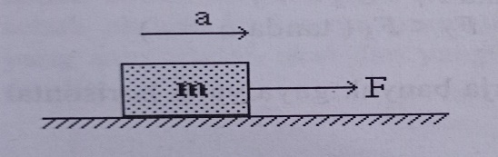
$a=\frac{f}{m} atau f=m∙a$
Dengan:
F= Gaya (Newton)
Gambar 2. 1.Hukum II Newton
Sumber buku Endarko, dkk
m= massa (kg)
$a$= percepatan (m/s2)
Berat suatu benda (w) adalah besarnya gaya tarik bumi terhadap benda tersebut dan arahnya menuju pusat bumi (vertical kebawah).
- Hukum III Newton
Hukum ketiga newton kadang dinamakan hukum interaksi atau hukum aksi reaksi. Hukum ini menggambarkan sifat penting dari gaya, bahwa gaya – gaya selalu terjadi berpasangan. Jika sebuah gaya dikerjakan pada sebuah benda A, maka harus ada benda lain B yang mengerjakan benda itu. Selanjutnya, jika benda B mengerjakan gaya pada A, maka A harus mengerjakan gaya pada B yang sama besar dan berlawanan arahnya (Tipler). Menurut Endarko dkk kedua gaya yang bekerja bersamaan pada kedua benda disebut gaya aksi dan reaksi. Gaya aksi-reaksi bukan gaya sebab akibat, keduanya muncul bersamaan dan tidak dapat dikatakan yang satu adalah aksi dan yang lainnya reaksi. Secara matematis dapat ditulis:
$$f_{aksi}=f_{reaksi}$$
Pemahaman konsep aksi-reaksi:
- Pada sebuah benda yang diam diatas lantai berlaku:
Gaya yang bekerja pada benda adalah w= gaya berat dan N adalah gaya normal (gaya yang tegak lurus dipermukaan tempat dimana benda berada).
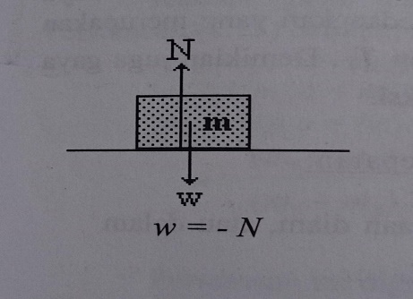

Gambar 2. 2 Hukum III Newton
Sumber buku Endarko, dkk

Kedua gaya bukan pasangan aksi-reaksi bila ditinjau dari gaya-gaya yang hanya bekerja pada benda. Benda menekan lantai dengan gaya sebesar w, sedangkan lantai memberikan gaya sebesar N pada bneda. Aksi-reaksi adalah pasangan gaya yang bekerja pada dua buah benda yang melakukan kontak (Endarko dkk).
Contoh besar gaya normal yang terjadi menurut Endarko dkk:
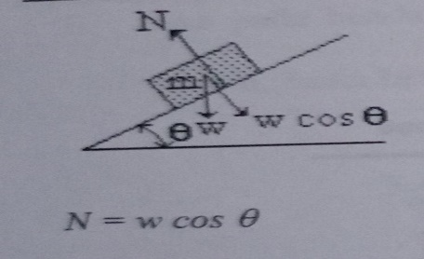
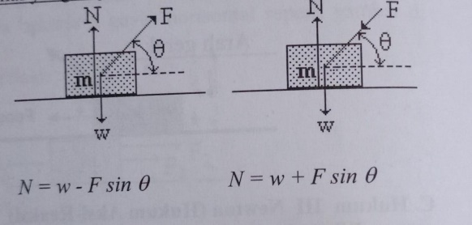

Gambar 2. 3 aksi – reaksi
Sumber buku Endarko, dkk

- Pasangan aksi – reaksi pada benda yang digantung

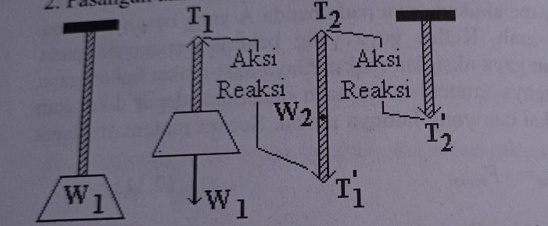

Gambar 2. 4benda yang digantung
Sumber buku Endarko, dkk

Menurut Endarko dkk balok digantung dalam keadaan diam pada tali vertical. Gaya w₁ dan T₁ bukanlah pasangan aksi – reaksi, meskipun besarnya sama, berlawanan arah dan segaris kerja. Sedangkan yang merupakan pasangan aksi – reaksi adalah gaya T₁ dan T’₁. Demikian juga gaya T₂ dan T’₂ merupakan pasangan aksi – reaksi.
- Gerak benda yang dihubungkan dengan katrol
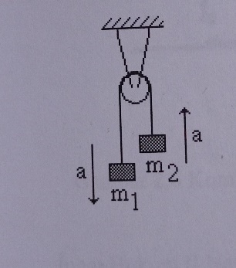
dua buah benda m1 dan m₂ dihubungkan dengan katrol melalui sebuah tali yang diikatkan pada ujung – ujungnya. Apabila massa tali diabaikan, m₁ > m₂ dan tali dengan katrol tidak ada gaya gesekan, maka akan berlaku persamaan system akan bergerak kea rah m1 dengan percepatan a.
Gambar 2.5 katrol
Sumber buku Endarko, dkk
tinjauan benda m₁
$T=m_{1}∙g-m_{1}∙a$ (1.1)
Tinjauan benda m₂
$T=m_{2}∙g+m_{2}∙a$ (1.2)
Karena gaya tegangan tali dimana – mana sama, maka persamaan (1.1) dan persamaan (1.2) dapat digabungkan menjadi:
$m_{1}∙g-m_{1}∙a=m_{2}∙g+m_{2}∙a$
$m_{1}∙a+m_{2}∙a=m_{1}∙g-m_{2}∙g$
$\left(m_{1}+m_{2}\right)∙a=\left(m_{1}-m_{2}\right)∙g$
$a=\frac{(m_{1}-m_{2})}{(m_{1}+m_{2})}g$ (1.3)
- Gaya gesek
Gaya gesek adalah gaya yang timbul pada dua bidang permukaan benda yang bersinggungan dan mempunyai kekasaran dan keduanya cenderung bergerak saling berlawanan. Secara sistematis gaya gesek dapat dituliskan sebagai berikut: $f=μ∙N$ (1.4)
Dengan N:gaya normal, yaitu gaya yang merupakan gaya reaksi bidang tempat benda berada terhadap gaya aksi yang diberikan benda dan mempunyai arah yang tegak lurus terhadap bidang tempat benda tersebut. Sedangkan $μ$ adalah koefisien gesekan yang menyatakan Tingkat kekassaran permukaan bidang (Endarko dkk).
Gaya gesek dibagai menjadi dua yaitu:
- Gaya gesek statis (f_{s}) adalah gaya gesek yang dialami benda dalam keadaan tepat akan mulai bergerak , $f_{s}=μ_{s}∙N$
- Gaya gesek kinetis (f_{k}) adalah gaya gesek yang dialami benda dalam keadaan sedang bergerak, $f_{k}=μ_{k}∙N$

2.7 Kajian Yang Relevan
 | Nama | :Fitri Ayu Febrianti
 | Judul | : Pengembangan Digital Book Berbasis Flip PDF Professional untuk Meningkatkan Kemampuan Literasi Sains Siswa
 | Sumber | :Jurnal Pendidikan
 | Tahun | :2021
 | Hasil tahunan | :Hasil penelitian ini bahwa Media digital book berbasis Flip PDF Professional membuat siswa menjadi lebih aktif dalam pembelajaran, sehingga kemampuan literasi sainsnya meningkat. Hal ini dikarenakan Flip PDF Professional dilengkapi berbagai fitur yang menunjang kemampuan literasi sains.

BAB III

METODOLOGI

3.1 Definisi Operasional
Media pembelajaran dapat didefinisikan sebagai alat bantu berupa fisik maupun nonfisik yang sengaja digunakan sebagai perantara guru dan siswa dalam memahami materi yang lebih efektif dan efisien. Pemanfaatan media seharusnya merupakan bagian yang harus diperhatikan oleh guru atau fasilitator dalam kegiatan pembelajaran. Oleh karena itu guru atau fasilitator perlu mempelajari bagaimana menetapkan media pembelajaran yang kreatif dan inovatif agar siswa mudah memahami materi yang disampaikan oleh guru tersebut.
Salah satu media pembelajaran yang harus diterapkan kepada siswa yaitu media digital book. Digital book adalah salah satu teknologi yang memanfaatkan computer untuk menayangkan informasi dalam bentuk multimedia teks, gambar, video dan animasi yang dijadikan dalam satu multimedia berbasis teknologi informasi, tapilannya yang dinamis mampu mengintegrasikan tayangan suara, grafik, gambar, animasi, maupun movie sehingga informasi yang disajikan lebih kaya dibandingkan dengan buku konvensional dan jadikan alternatif dalam pembelajaran. Adanya digital book memungkinkan siswa untuk belajar secara mandiri dan tidak tergantung pada orang lain, begitu juga siswa dapat aktif dikelas, dan memudahkan siswa menguasi konsep fisika.

3.2 Metode dan Desain Penelitian
Metode merupakan suatu cara atau Teknik yang dilakukan dalam proses penelitian. Sedangkan penelitian merupakan Upaya dalam bidang ilmu pengetahuan yang dilakukan untuk memperole fakta – fakta dengan sistematis untuk membuktikan keberannya. Upaya meningkatkan kualitas Pendidikan merupakan salah satu pokus didalam Pembangunan Pendidikan Indonesia dewasa ini. Namun sayangnya berbagai hasil peneliti yang dilakukan dibidang Pendidikan selama ini kurang dirasakan dampaknya, khususnya dalam penguasaan konsep pembelajaran fisika.
Jenis penelitian yang digunakan adalah penelitian eksperimen dengan desain penelitian nonequivalen control group design. Penelitian eksperimen diartikan sebagai pendekatan penelitian kuantitatif yang paling penuh, artinya memenuhi semua persyaratan untuk menguji hubungan sebab akibat. Metode penelitian eksperimen diartikan sebagai metode penelitian yang digunakan untuk mencari pengaruh perlakuan tertentu terhadap yang lain dalam kondisi yang terkendali (Rohani, 2020).
Desain penelitian nonequivalen control group design ini sama dengan desain pretest – posttest control group. Menurut (Wiharani, 2014) Nonequivalent (Pretest and Posttest) Control Group Design merupakan pendekatan yang paling populer dalam kuasi eksperimen, kelompok eksperimen dan kelompok kontrol dipilih bukan dengan cara random. Kedua kelas tersebut diberi pretest dan posttest dan hanya kelompok eksperimen yang mendapat perlakuan. Kelompok eksperimen diberikan perlakuan dengan menggunankan media digital book sedangkan untuk kelas kontrol menggunakan media pembelajaran konvensional.
Ditinjau dari permasalahan yang ada, peneliti menggunakan pendekatan kuantitatif. Pendekatan ini dipilih karena jenis kegiatan penelitian yang spesifikasinya dapat terencana dan terstruktur.
Penelitian ini menggunakan metode penelitian eksperimen kuasi. Eksperimen kuasi (quasi – eksperiment) sebagai eksperimen yang memiliki perlakuan, pengukuran dampak, unit eksperimen, namun tidak menggunakan penugasan acak untuk menciptakan pembanding dalam rangka menyimpulkan perubahan yang disebabkan perlakuan (Isnawan, 2020).
Adapun desain penelitian yang digunakan adalah menggunakan nonequivalen control group design yaitu desain yang memberikan pretest sebelum dikenakan perlakuan serta posttest sesudah dikenakan perlakuan pada masing – masing kelompok. Adapun rancangan penelitian ini adalah sebagai berikut:

Tabel 3. 1Model Eksperimen Pretest Posttest Control Group Design
Kelompok | Pretest | Treatment (perlakuan) | posttest
A | O_{A1} | X₁ | O_{A2}
B | O_{B1} | X₂ | O_{B2}
Keterangan :
A = Kelompok eksperimen
B = kelompok control
O_{A1} = pretest kelompok eksperimen
O_{B1} = pretest kelompok control
X₁ = Perlakuan kelas eksperimen
X₂ = Perlakuan kelas kontrol
O_{A2} = Posttest kelas eksperimen
O_{B2} = Posttest kelas kontrol

3.3 Waktu dan Tempat Penelitian
Pada penelitian ini dilaksanakan dibulan April 2024. Penelitian ini dilakukan di SMK Al – Amah Cimanggung, yang terdiri dari dua kelas yaitu kelas eksperimen dan kelas kontrol. Untuk kelas eksperimen ( X TKJ 1 ) dilaksanakan pada senin 22 April dan 29 April 2024, dan kelas control ( X TKJ 2 ) dilaksanakan pada hari jumat 26 April dan 3 Mei 2024.

3.4 Populasi dan Sampel
Menurut (Amin et al., 2023) Populasi dapat diartikan sebagai keseluruhan elemen dalam penelitian meliputi objek dan subjek dengan ciri – ciri dan karakteristik tertentu. Jadi populasi adalah semua anggota kelompok manusia, Binatang, peristiwa atau benda yang tinggal bersama dalam suatu tempat secara terencana menjadi target Kesimpulan dari hasil akhir suatu penelitian.
Sedangkan sampel dapat diartikan sebagai bagian dari populasi yang menjadi sumber data yang sebenarnya dalam suatu penelitian. Dengan ini, sampel adalah sebagian dari populasi untuk mewakili selurus populasi (Amin et al., 2023).

Tabel 3. 2 Populasi Siswa SMK Al-Amah Cimanggung
No | Uraian | Jumlah | Total
1. | Laki – laki | 103 | 103
2. | Perempuan | 94 | 94
TOTAL KESELURUHAN |  | 197
Sumber: dokumentasi profil sekolah SMK Al-Amah Cimanggung tahun ajaran 2023-2024
Apabila populasi besar, maka peneliti tidak mungkin untuk meneliti semua siswa sebab adanya keterbatasan tertentu, maka dari itu peneliti dapat menggunakan sampel yang diambil dari populasi itu dengan menggunakan metode purposive sampling. purposive sampling merupakan subset populasi yang dipilih secara tidak acak.

3.5 Teknik Pengumpulan Data
Adapun Teknik pengumpulan data yang dilaksanakan pada penelitian ini yaitu sebagai berikut:

3.5.1 Tes
Tes merupakan serangkaian pertanyaan atau Latihan yang digunakan untuk mengukur keterampilan, pengetahuan, kemampuan dan bakat yang dimiliki oleh individu atau kelompok. Tes ini akan diberikan kepada sampel penelitian. Metode yang digunakan yaitu pretest dan post – test. Pretest dilakukan sebelum memulai pembelajaran, sedangkan post – test dilakukan sesudah melakukan pembelajaran.
Jenis tes yang digunakan yaitu soal essai sebanyak 7 soal dengan waktu pengerjaan 40 menit dan dengan skor siswa yang menjawab benar mendapat poin 4 (empat), menjawab Sebagian benar 3 (tiga), terdapat miskonsepsi 2 (dua), memahami secara keliru 1 (satu), dan tidak menjawab 0 (nol).

3.5.2 RPP
Menurut (Dwimayanti et al., 2020) Proses pembelajaran dalam RPP dirancang dengan berpusat pada siswa. RPP dibuat dengan berpedoman pada silabus kemudian mengaitkan keterpaduan antara KI dan KD, materi, penilaian, dan sumber belajar dalam satu keutuhan pengalaman belajar. RPP dikembangkan dengan menggunakan pendekatan dan model pembelajaran tertentu dalam Upaya mencapai Kompetensi Dasar (KD).
RPP yang dibuat menggunakan model pembelajaran discovery learning. Adapun pertemuan pembelajaran sesuai dengan RPP yaitu 2 (dua) kali pertemuan. Dan sumber belajar yang digunakan menggunakan digital book dan LKPD didalamnya.

3.6 Instrumen Penelitian
Instrumen penelitian yang digunakan berupa soal essai untuk memperkuat penguasaan konsep siswa kelas x pada materi hukum newton. Instrument dalam penelitian ini disajikan dalam bentuk lembar soal pretest dan post-test yang terdiri dari 7 soal esai materi hukum newton. Siswa yang berhasil menjawab benar mendapatkan skor 4 (empat), sedangkan siswa yang tidak menjawab mendapatkan skor 0 (nol). Sebelum dilakukannya suatu penelitian, peneliti melakukan terlebih dahulu uji coba butir soal pada siswa kelas XI di SMK Al – Amah Cimanggung yang berjumlah 20 orang siswa. Kemudian, setelah pengambilan data uji selesai, peneliti melakukan uji validitas, reliabilitas, daya pembeda dan tingkat kesukaran. Yang mana, hasil dari uji tersebut menjadi bahan untuk keberlanjutan penelitian. Berikut adalah tenik dan hasil analisis uji coba butir soal:

3.6.1 Validitas
Menurut (Sanaky, 2021) uji validitas adalah uji yang digunakan untuk menunjukkan sejauh mana alat ukur yang digunakan dalam suatu mengukur apa yang diukur. Uji validitas dapat dilakukan dengan menggunakan rumus pearson correlation pada IBM SPSS versi 29.

3.6.2 Reliabilitas
Menurut (Amanda et al., 2019) uji reliabilitas adalah penguji indeks yang menunjukkan sejauh mana suatu alat pengukur dapat dipercaya atau diandalkan. Uji reliabilitas menggunakan IBM SPSS versi 29.

3.6.3 Tingkat Kesukaran
Menurut (Dewi et al., 2019) tingkat kesukaran soal digunakan untuk mengkategorikan soal, dengan 3 kategori yaitu mudah, sedang, dan sukar. Dengan menggunakan IBM SPSS versi 29.

3.6.4 Daya Pembeda
Menurut (Arikunto, 2021) kemampuan suatu butir soal tes hasil belajar untuk dapat membedakan antara taste yang berkemampuan tinggi dengan testee yang berkemampuan rendah. Dengan menggunakan IBM SPSS versi 29.

3.7 Teknik pengolahan Data
Metode yang digunakan dalam penelitian ini adalah metode kuantitatif. Yang mana dalam metode ini Teknik pengolahan data yang digunakan tidak lain untuk menjawab suatu rumusan masalah yang teah dirumuskan. Berikut adalah Teknik – Teknik yang digunakan untuk menganalisis data pada penelitian ini:

3.7.1 Uji Normalitas
Dalam Teknik awal Analisis data, peneliti menggunakan uji normalitas. Uji normalitas ini dilaksanakan dengan Teknik Shapiro – wilk supaya dapat memudahkan dalam pengambilan suatu Keputusan yang akurat karena dilihat dari banyaknya sampel atau responden pada penelitian ini yaitu sebanyak 20 orang atau kurang dari 50 orang. Tujuan dilaksanakan uji normalitas ini adalah untuk mengetahui apakah data tersebut berdistribusi normal atau tidak. Perhitungannya dilakukan dengan menggunakan IBM SPSS 29.

3.7.2 Uji Homogenitas
Sesudah data tersebut menghasilkan data berdistribusi normal, maka untuk selanjutnya bisa dilaksanakannya uji homogenitas. Bertujuan untuk mengetahui apakah data yang dihasilkan memiliki varians yang homogen atau tidak. Perhitungannya dilakukan menggunakan IBM SPSS 29.

3.7.3 Uji Hipotesis (Uji – T)
Ketika data berdistribusi normal dan memiliki varians yang homogen, maka uji hipotesis bisa dilakukan. Uji ini dilakukan dengan Teknik Independent Sample Test. Penggunaan Teknik ini bisa memudahkan penelitian dengan cara membandingkan hasil pretest dan posttest pada kelas yang berbeda. Perhitungannya dilakukan dengan menggunakan IBM SPSS 29.

3.7.4 Uji N-Gain
Selanjutnya untuk mengetahui peningkatan penguasaan konsep siswa, maka digunakanlah uji N-Gain atau dikenal dengan “Normalized Gain”. Perhitungannya dilakukan dengan mengguakan IBM SPSS 29.

3.8 Prosedur Penelitian
Prosedur penelitian ini akan ditempuh dan diawali dengan penelitian awal. Dimana penulis melakukan proses pembelajaran fisika pokok bahasan hukum newton, penulis melakukan tes dan pembelajaran. Hasil pengamatan awal awal menunjukkan bahwa siswa kurang menguasai konsep hukum newton, kurang antusias, kurang aktif dan tidak adanya kerja sama dalam kelompok. Permasalahan yang ditemui berakibat pada rendahnya kemampuas siswa dalam penguasaan konsep siswa. Untuk meningkatkan penguasaan konsep, maka diterapkannya media pembelajaran digital book.
Penelitian ini dilakukan selama 2 x pertemuan, dan 2 kelas yang dijadikan penelitian. Diantaranya 2 kali pertemuan untuk kelas kontrol dan 2 kali pertemuan untuk kelas eksperimen. Dimana kelas kontrol diberikan media pembelajaran konvemsional dan kelas eksperimen diberi perlakuan yaitu menggunakan media pembelajaran digital book. Pada akhir pertemuan diharapkan tercapainya tujuan yang ingin dicapai yaitu meningkatkan penguasaan konsep siswa kelas X di SMK Al – Amah Cimanggung.
Adapun tahapan – tahapan atau prosedur pada penelitian ini yaitu sebagai berikut:

3.8.1 Tahap Persiapan
Sebelum melaksanakan suatu perlakuan maka perlu adanya suatu kegiatan, hal ini dinamakan tahap persiapan. Pada tahap ini, peneliti melakukan langkah – langkah penelitian sebagai berikut:
- Menyiapkan surat perizinan
- Melakukan observasi kesekolah yang akan digunakan penelitian.
- Berdiskusi perihal rencana teknis penelitian kepada dosen pembimbing dan pihak sekolah
- Untuk menyesuaikan materi yang diajarkan maka akan dibuat scenario pembelajaran dikelas atau Rencana Pelaksanaan Pembelajaran (RPP).
- Membuat digital book menggunakan Flip PDF Profesional

Tahap Pelaksanaan
- Tahap pengenalan guru dan dan siswa
- Pada tahap selanjutnya pemberian nilai awal siswa maka guru memberikan sebuah pretest yang bertujuan untuk mengetahui sejauh mana pengetahuan siswa tentang materi hukum newton
- Guru memberikan perlakuan dikelas eksperimen yaitu melakukan pembelajaran menggunakan media digital book, sedangkan dikelas kontrol tanpa menggunakan media digital book.
- Guru memberikan tes akhir (posttest) kepada kedua kelas guna mengukur ada atau tidak adanya pengaruh digital book terhadap penguasaan konsep siswa kelas x di SMK Al-Amah Cimanggung.

Tahap Pelaporan
- Menganalisis dan mengolah data dari hasil penelitian
- Pembahasan
- Pelaporan hasil penelitian

BAB IV

HASIL PENELITIAN DAN PEMBAHASAN

4.1 Hasil Penelitian
Penelitian ini dilakukan di SMK Al-Amah Cimanggung yang terdiri dari dua kelas. Total sampel dalam penelitian ini sebanyak 40 siswa, dimana 20 siswa kelas eksperimen dan 20 siswa kelas kontrol. Kelas eksperimen (X TKJ 1) dengan menggunakan pembelajaran digital book dan kelas kontrol ( X TKJ 2) menggunakan pembelajaran konvensional. Data penelitian terdiri dari tes soal esai pretest – posttest pada materi hukum newton yang telah disampaikan sebelumnya menggunakan penerapan digital book. Pada penelitian ini, peneliti memperoleh data hasil pretest dan posttest siswa yang dilakukan dikelas eksperimen dan kelas kontrol. Adanya pretest – posttest bertujuan untuk mengukur peningkatan penguasaan konsep dengan menggunakan model pembelajaran konvensional dan menggunakan digital book.
Sebelum peneliti melakukan pengambilan data pada kelas eksperimen dan kelas kontrol. Peneliti melakukan judgment kepada para ahli yaitu 1 dosen Pendidikan fisika dan 1 guru fisika untuk menguji instrument soal pretest dan posttest. Setelah itu melakukan uji instrument terhadap kelas XI yang sudah mempelajari materi hukum newton sebelumnya dikelas X. Setelah dilakukan judgment dan didapat hasilnya, kemudian dilanjut dengan melakukan penelitian kelapangan. Pengambilan awal penelitian terlebih dahulu melakukan pretest terhadap kelas yang dijadikan penelitian. Setelah hasil pretest didapat kemudian diberikan perlakuan terhadap kelas eksperimen menggunakan penerapan digital book, untuk mengukur hasil pengaruh digital book terhadap penguasaan konsep siswa. Sedangkan untuk kelas kontrol diberikan model pembelajaran konvensional. Setelah itu diberikan soal posttest untuk kelas yang dijadikan penelitian, sehingga peneliti mendapatkan hasil akhir dari peningkatan pengaruh digital book terhadap penguasaan konsep siswa.

4.1.1 Deskripsi Data Hasil Penelitian

4.1.1.1 Data Hasil Pretest – Posttest Kelas Kontrol
Pada penelitian ini diberikan perlakuan proses pembelajaran yang berbeda, untuk kelas X TKJ 2 sebagai kelas kontrol menggunakan model pembelajaran konvensional. Adanya pretest – postest yang diberikan untuk mengetahui sejauh mana penguasaan konsep siswa sebelum menggunakan digital book. Berdasarkan hasil penelitian yang telah dilakukan diperoleh hasil sebagai berikut:
Tabel 4. 1 Hasil pretest kelas kontrol
Statistics
N | Valid | Pretest Kontrol
N | Valid | 20
N | Missing | 0
Mean |  | 53.45
Standar Deviasi |  | 10.410
Minimum |  | 36
Maksimum |  | 75

Pada tabel 4.1 menunjukan pemusatan dan penyebaran data skor pretest siswa pada kelas kontrol sebanyak 28. Nilai rata – rata (mean) pada kelas kontrol sebesar 53,45, skor standar deviasi pada kelas kontrol sebesar 10.410, skor minimum sebanyak 36 dan skor maksimum sebesar 75.
Tabel 4. 2 Data Hasil Postest kelas kontrol
Statistics
N | Valid | Posttest Kontrol
N | Valid | 20
N | Missing | 0
Mean |  | 74.05
Standar Deviasi |  | 7.171
Minimum |  | 57
Maksimum |  | 86

Pada tabel 4.2 menunjukkan tentang pemusatan dan penyebaran data skor posttest siswa kelas kelas kontrol sebesar 28. Nilai rata – rata (mean) pada kelas kontrol sebesar 74.05, standar deviasi sebesar 7.171, nilai manimum sebesar 57 dan nilai maksimum sebesar 86.

4.1.1.2 Data Hasil Pretest – Posttest Kelas Eksperimen
Pada penelitian ini diberikan perlakuan proses pembelajaran yang berbeda pada kedua kelas. Untuk kelas X TKJ 1 sebagai kelas eksperimen dimana menggunakan pembelajaran digital book. Adanya pretest – postest yang diberikan untuk mengetahui sejauh mana penguasaan konsep siswa setelah menggunakan digital book dan sebelum diberikan digital book. Berdasarkan hasil penelitian yang telah dilakukan diperoleh hasil sebagai berikut:
Tabel 4. 3 Hasil pretest kelas eksperimen
Statistics
N | Valid | Pretest Eksperimen
N | Valid | 20
N | Missing | 0
Mean |  | 54.50
Standar Deviasi |  | 11.812
Minimum |  | 25
Maksimum |  | 71

Pada tabel 4.1 menunjukan pemusatan dan penyebaran data skor pretest siswa pada kelas eksperimen sebanyak 28. Nilai rata – rata (mean) pada kelas eksperimen sebesar 54,50. Skor standar deviasi pada kelas eksperimen sebesar 11,812, nilai manimum sebesar 25 dan nilai maksimum sebesar 71.
Tabel 4. 4 Data Hasil Postest kelas eksperimen
Statistics
N | Valid | Posttest Eksperimen
N | Valid | 20
N | Missing | 0
Mean |  | 85.90
Standar Deviasi |  | 7.670
Minimum |  | 71
Maksimum |  | 100

Pada tabel 4.2 menunjukkan tentang pemusatan dan penyebaran data skor posttest siswa kelas eksperimen sebesar 28. Nilai rata – rata (mean) pada kelas eksperimen sebesar 85,90, standar deviasi sebesar 7,670, nilai minimum sebesar 71 dan nilai maksimum sebesar 100.

4.1.2 Analisis Data

4.1.2.1 Uji Normalitas
Uji normalitas yang digunakan dalam penelitian ini yaitu dengan teknil Shapiro – Wilk menggunakan SPSS Statistics 29.0 karena partisipan pada penelitian ini kurang dari 50 orang. Analisis normalitas pada SPSS Statistics 29.0 mengacu pada pengambilan keputusan apabila nilai signifikansi lebih besar dari 0,05 maka sampel berasal dari populasi yang berdistribusi normal. Sedangkan nilai signifikansi kurang dari 0,05 maka sampel berasal dari populasi yang tidak berdistribusi normal.
Tabel 4. 5 Hasil Uji Normalitas
Kelas control | Shapiro – Wilk
Kelas control | Statistic | Df | Sig.
Pretest | .969 | 20 | .744
Posttest | .955 | 20 | .457

Kelas eksperimen | Shapiro – Wilk
Kelas eksperimen | Statistic | Df | Sig.
Pretest | .946 | 20 | .309
Posttest | .974 | 20 | .457
Sumber Dokumen penelitian diolah SPSS Statistics 29.0, 2024
Hasil analisis data pada tabel 4.4 didapat hasil skor pretest pada penguasaan konsep siswa kelas eksperimen dan kelas kontrol dengan nilai sebesar 0,946 dan 0,969 yang artinya lebih besar dari signifikansi= 0,05. Sehingga dapat diketahui bahwa sampel berasa dari populasi yang berdistribusi normal. Kemudian untuk hasil perhitungan skor posttest pada penguasaan konsep siswa kelas eksperimen dan kelas kontrol dengan nilai sebesar 0,974 dan 0,955 yang berarti lebih besar dari signifikansi= 0,05. Sehingga dapat diketahui ahwa sampel berasal dari populasi yang berdistribusi normal.

4.1.2.2 Uji Homogenitas
Uji homogenitas dianalisis menggunakan SPSS Statistics 29.0 dengan mengacu pada pengambilan keputusan bahwa apaila nilai signifikansi pada Based on Mean lebih besar dari 0,05 maka sampel berasal dari populasi yang homogen. Sedangkan nilai signifikansi kurang dari 0,05 maka sampel berasal dari populasi yang tidak homogen.
Tabel 4. 6 Hasil Uji Homogenitas
Pretest | Equal variances assumed | Levene's Test for Equality of Variances |  | t-test for Equality of Means
Pretest | Equal variances assumed | F | Sig | T | Df
Pretest | Equal variances assumed | .152 | .698 | .298 | 38
Pretest | Equal variances not assumed |  |  | .298 | 37.409
Sumber Dokumen penelitian diolah SPSS Statistics 29.0, 2024.
Hasil analisis data pada Tabel 4.5 didapat bahwa nilai signifikasi pretest dan posttest pada signifikan yaitu 0,698 yang berarti lebih besar dari signifikansi= 0,05 (0,689 < 0,05) sehingga dapat diketahui bahwa sampel berasal dari populasi yang homogen.

4.1.2.3 Uji Hipotesis
Dari hasil data penelitian yang telah dilakukan menunjukkan berdistribusi normal dan memiliki variansi yang homogen. Maka uji hipotesis dapat dilakukan dengan uji hipotesis parametrik dimana pengambilan keputusannya yaitu apabila nilai sig < a, dengan a= 0,05 maka Ha diterima. Cara memberi kesimpulan dari uji statistic ini dilakukan dengan mengambil keputusan sebagai berikut.
- Jika sig. < 0,05 maka Ha diterima, artinya terdapat pengaruh digital book terhadap penguasaan konsep siswa kelas x di SMK Al-Amah Cimanggung pada materi hukum newton.
- Jika sig. >0,05 H0 ditolak, artinya tidak terdapat pengaruh digital book terhadap penguasaan konsep siswa kelas x di SMK Al-Amah Cimanggung pada materi hukum newton.
Tabel 4. 7 Hasil Uji T
Independent Samples Test
pretest | Equal variances assumed | Sig. (2-tailed) | Mean Difference | Std. Error Difference
pretest | Equal variances assumed | .767 | 1.050 | 3.521
pretest | Equal variances not assumed | .767 | 1.050 | 3.521
Sumber Dokumen penelitian diolah SPSS Statistics 29.0, 2024
Hasil analisis data pada Tabel 4.6 dari hasil perhitungan SPSS Statistics 29.0 didapat bahwa hasil uji t diperoleh nilai signifikansi sebesar <0.001 yang berarti lebih kecil dari signifikansi= 0,05, maka Ha diterima dan H0 ditolak. Jadi dapat disimpulkan bahwa terdapat pengaruh digital book terhadap penguasaan konsep siswa kelas X di SMK Al-Amah Cimanggung pada materi hukum newton.

4.1.2.4 Uji N-Gain
Tabel 4. 8 hasil uji N-gain kelas kontrol
Statistics
N | Valid | N-Gain Kontrol
N | Valid | 20
N | Missing | 0
Mean |  | .4266
Standar Deviasi |  | .15383
Minimum |  | .09
Maksimum |  | .75
Sumber Dokumen penelitian diolah SPSS Statistics 29.0, 2024
Tabel 4. 9 Uji N-Gain Kelas Eksperimen
Statistics
N | Valid | N-Gain Eksperimen
N | Valid | 20
N | Missing | 0
Mean |  | .6792
Standar Deviasi |  | .16878
Minimum |  | .33
Maksimum |  | 1.00
Sumber Dokumen penelitian diolah SPSS Statistics 29.0, 2024
Hipotesis pengaruh digital book terhadap penguasaan konsep siswa
Ha : Terdapat pengaruh digital book terhadap penguasaan konsep siswa
Ho : Tidak terdapat pengaruh digital book terhadap penguasaan konsep siswa
Berdasarkan pada table 4.8 menunjukkan bahwa nilai rata – rata N-Gain score pada kelas eksperimen dengan menggunakan digital book sebesar 0.67937 yang termasuk kategori cukup efektif. Sedangkan pada kelas kontrol dengan menggunakan model pembelajaran konvensional sebesar 0.42912 yang termasuk kategori kurang efektif. Oleh sebab itu, dapat disimpulkan bahwa pengaruh digital book terhadap penguasaan konsep siswa adalah cukup dan efektif. Sedangkan pengaruh tanpa menggunakan digital book kurang efektif. Dengan demikian sesuai hasil N-Gain maka Ho ditolak sehingga kesimpulan akhirnya terdapat pengaruh digital book terhadap penguasaan konsep siswa.

4.2 Pembahasan

4.2.1 Penguasaan konsep siswa yang dalam pembelajarannya menggunakan Digital Book
Media digital book yang digunakan dalam pembelajaran dikelas eksperimen (X TKJ 1) dapat dioperasikan sendiri oleh siswa menggunakan ponsel atau laptop. Penggunaan media digital book cukup mudah dan terdapat informasi lainnya, dan tampilan yang sangat menarik dapat membantu siswa untuk menarik perhatiannya dalam membaca dan mempelajari materi hukum newton. Digital book berisi materi yang difasilitasi dengan berbagai video mengenai hukum newton, gambar dan sumber tambahan yang dapat diakses melalui jaringan internet lainnya.
Pada awal pembelajaran (pertemuan 1), dilakukan pretest untuk mengukur peningkatan penguasaan konsep siswa sebelum mempelajari materi menggunakan media digital book. Setelah itu, membagikan media digital book kepada siswa mampu membantu siswa agar dapat menjawab kuis dan berdiskusi secara berkelompok untuk menjawab lembar kerja peserta didik (LKPD) yang terdapat pada digital book. Yang bertujuan untuk mengaktifkan siswa dalam proses pembelajaran, membantu mengembangkan konsep, melatih menemukan dan mengembangkan keterampilan proses. Selain itu juga siswa dapat menonton terlebih dahulu video yang bersangkutan dengan materi hukum newton, setelah itu menjawab kuis yang tersedia pada digital book. Dengan adanya video dan kuis tersebut dapat membantu siswa untuk berfikir dan berimajinasi apa yang telah siswa tonton sebelumnya pada video tersebut. Selain itu juga pada saat video berakhir siswa dapat membaca dan memahami materi yang bersangkutan pada materi tersebut sehingga siswa dapat memberikan kesimpulan dan menjawab kuis dengan benar. Pada saat pembelajaran berakhir, peneliti memberikan kesimpulan mengenai materi hukum newton yang sudah dipelajari sebelumnya.
Pada pertemuan kedua (pertemuan 2), penggunaan media digital book dalam pembelajaran membantu siswa untuk menjawab latihan soal yang diberikan peneliti kepada siswa. Beberapa Latihan soal terdapat pada digital book dan sedikit mengulas kembali yang sudah dipelajari sebelumnya. Setelah itu untuk menutup pembelajaran pada materi Hukum Newton, siswa dapat mengisi kuis akhir untuk menguji hasil penguasaan konsep selama siswa belajar menggunakan media digital book yang dapat diakses dimana dan kapan saja oleh siswa. Dapat dilihat pada saat siswa mengisi kuis sangat antusias dan mereka berlomba untuk mendapatkan nilai paling tinggi.
Untuk nilai yang siswa dapatkan sangat bagus dan memuaskan, begitu juga respon siswa terhadap pembelajaran menggunakan media digital book sangat bagus. Siswa ingin belajar kembali menggunakan media digital book untuk materi – materi yang akan dibahas selanjutnya.
Untuk pertemuan selanjutnya dilakukan posttest, untuk mengukur peningkatan penguasaan konsep siswa setelah menggunakan media digital book pada kelas eksperimen.
Setelah peneliti memperoleh dan mempelajari hasilnya ada peningkatan setelah diberikan perlakuan menggunakan media digital book yaitu sebagai berikut siswa menjadil lebih aktif dalam bertanya, dan memberikan kesimpulan maupun memberikan tanggapan, siswa lebih sering membaca, menonton, dan memahami materi yang ada di digital book, dan dapat mengakses dimana dan kapan saja.

4.2.2 Penguasaan konsep siswa yang dalam pembelajarannya menggunakan media pembelajaran konvensional
Penelitian ini dilakukan pada materi Hukum Newton. Penelitian merupakan pembelajaran yang dilakukan pada kelas kontrol sebanyak 2 x pertemuan (2 x 45 menit). Kelas kontrol (X TKJ 2) dilakukan pembelajaran tanpa menggunakan media digital book dalam proses pembelajarannya,
Pada kelas kontrol (X TKJ 2) dilakukan pembelajaran tanpa menggunakan media digital book atau model pembelajaran konvensional. Menurut syafnidawaty, 2020 pola pembelajaran konvensional atau sering disebut dengan pendekatan pembelajaran klasik adalah sebuah pola pembelajaran yang menekankan pada otoritas pendidik dalam pembelajaran. Menurut (Nurgiansah, 2022) model pembelajaran konvensional adalah model pembelajaran yang umum dilakukan dalam proses pembelajaran, yakni dilakukan dengan cara pendidik menjelaskan dan siswa mendengarkan. Artinya guru dituntut untuk menjelaskan semua materi atau ceramah sedangkan siswa hanya mendengarkan materi yang disampaikan oleh guru.
Siswa diberikan tes berupa pretest untuk mengukur kemampuan awal siswa sebelum mengikuti kegiatan pembelajaran. Setelah melaksanakan kegiatan awal, peneliti dilanjut pada pembelajaran pertama. Pembelajaran pertama ini dilaksanakan pada hari senin, 22 april 2024 dengan materi pokok hukum newton. Berikut adalah hasil gambaran proses pembelajaran.
Pembelajaran dimulai pukul 07.45 diawali dengan mengucapkan salam, kemudian peneliti mendata kehadiran siswa. Peneliti membuka Pelajaran dengan cara apersepsi terlebih dahulu tentang materi gerak yang sudah dipelajari sebelumnya. kemudian siswa menyimak penjelasan singkat tentang materi yang akan dipelajari, peneliti menanyakan contoh – contoh disekitar siswa. Tahap berikutnya siswa diminta membuat kelompok untuk menjawab lembar kerja peserta didik (LKPD) yang telah dibagikan. Perwakilan kelompok harus mempresentasikan hasil diskusi mengenai materi hukum newton tersebut. Setelah semua mengerjakan lalu peneliti menjelaskan materi sesuai dengan RPP yang dibuat dengan model pembelajaran konvensional. Dalam pembelajaran ini berjalan membosankan, siswa menjadi pasif pada saat kegiatan proses pembelajaran sehingga proses pembelajaran pasif maka pengetahuan yang telah diperoleh siswa mudah dilupakan karena hanya mendengarkan lalu menulis saja. Pada saat pembelajaran akan ditutup siswa segera menutup bukunya lalu berdiam tanpa ada pertanyaan kepada peneliti.
Pada pertemuan kedua (pertemuan 2) peneliti menjelaskan mengenai rumus dan contoh soal beserta memberikan soal untuk siswa. Ada beberapa siswa yang malas mengerjakan, dan begitu juga lupa dengan materi yang sudah dijelaskan pada pertemuan pertama (pertemuan 1) sehingga nilai siswa berkurang. Karena mereka tidak membuka kembali buku catatan yang sudah dijelaskan sebelumnya. Sebagaimana pada zaman sekarang, model pembelajaran yang harus diterapkan itu lebih menarik perhatian siswa agar siswa dapat lebih semangat untuk belajar. Apalagi pembelajaran fisika terbilang sulit dipahami dan sangat membosankan.
Setelah pembelajaran dilaksanakan, siswa diberikan soal posttest untuk mengukur siswa dalam penguasaan konsep pada materi hukum newton. Proses pembelajaran dengan 2 x pertemuan sudah dilaksanakan, lalu setelah itu peneliti mengukur hasil akhir dari kelas kontrol (X TKJ 2) tersebut melalui SPSS Statistics 29.0.
Setelah peneliti memperoleh dan mempelajari hasil dari kegiatan pembelajaran selama 2 x pertemuan ada beberapa masalah yang menjadi kendala yaitu sebagai berikut siswa kurang aktif dalam bertanya, siswa kesulitan melakukan kerja sama ketika diskusi, siswa kurang aktif dalam mebuat kesimpulan dan memberikan tanggapan dan siswa terlihat kaku dalam menyampaikan laporan.
Dari pelaksanaan pembelajaran yang menggunakan media digital book, terlihat bahwa peran media digital book dalam proses pembelajaran sangat mendukung. Membuat siswa terlibat dalam proses pembelajaran seperti lebih aktif, dapat menggabungkan pengetahuan sebelumnya dengan pengetahuan baru, siswa dapat bekerja sama dengan baik, membuat siswa menguasai konsep pada materi yang dipelajari, dan membuat antusias dalam belajar. Menurut Danardono, dkk 2019 semakin banyak alat Indera yang digunakan untuk menerima dan mengolah informasi, maka semakin besar informasi tersebut diterima dan diserap dengan mudah dalam bentuk pesan padea ,ateri yang disampaikan.
Pada pretest siswa kelas eksperimen dan kontrol memiliki nilai rata – rata yang rendah. Pada akhir pertemuan, nilai rata – rata peningkatan penguasaan konsep siswa pada kelas eksperimen mengalami peningkatan yang lebih tinggi dibandingkan dengan siswa kelas kontrol. Pada kelas eksperimen mengalami peningkatan setelah dilakukan pembelajaran menggunakan media digital book. Peningkatan siswa dikarenakan dalam pembelajaran kelas kontrol tidak menggunakan media digital book hanya menggunakan model pembelajaran konvensional. Sehingga lebih mudah bosan dan ngantuk karena lebih sering mendengarkan peneliti mneyampaikan materi ketimbang siswa yang aktif dalam pembelajaran. Pembelajaran yang lebih menyenangkan tentu akan membuat siswa termotivasi untuk mempelajari Pelajaran fisika.
Penguasaan konsep siswa diukur menggunakan soal yang terdiri dari soal uraian sebanyak 7 butir. Hasil dari analisis data yang didapat, nilai pretest dan posttest pada kelas kontrol dan kelas eksperimen terdapat pengaruh, tetapi terjadi peningkatan dikelas eksperimen dibandingkan dengan kelas kontrol. Peningkatan nilai rata – rata uji T kelas eksperimen lebih tinggi dibandingkan dengan kelas kontrol. Demikian penguasaan konsep siswa kelas X TKJ 1 sangat baik setelah mengikuti pembelajaran dengan menerapkan media digital book.

BAB V

SIMPULAN DAN SARAN

5.1 Simpulan
Pada kelas eksperimen atau kelas yang menggunakan media pembelajaran digital book dapat disimpulkan bahwa ada peningkatan setelah diberikan perlakuan menggunakan media digital book yaitu sebagai berikut siswa menjadil lebih aktif dalam bertanya, dan memberikan kesimpulan maupun memberikan tanggapan, siswa lebih sering membaca, menonton, dan memahami materi yang ada di digital book, dan dapat mengakses dimana dan kapan saja.
Setelah peneliti melakukan penelitian tindakan kelas, secara umum dapat dikemukakan simpulan berdasarkan hasil analisis peneliti bahwa kelas yang menggunakan model pembelajaran konvensional peneliti memperoleh dan mempelajari hasil dari kegiatan pembelajaran selama 2 x pertemuan ada beberapa masalah yang menjadi kendala yaitu sebagai berikut siswa kurang aktif dalam bertanya, siswa kesulitan melakukan kerja sama ketika diskusi, siswa kurang aktif dalam membuat kesimpulan dan memberikan tanggapan dan siswa terlihat kaku dalam menyampaikan laporan.
Maka pengaruh digital book terhadap penguasaan konsep siswa kelas x di SMK Al-Amah Cimanggung pada materi hukum newton terdapat pengaruh penguasaan konsep siswa. Hal ini dapat dilihat dari nilai rata – rata kelas, untuk kelas kontrol sebesar 74.05 dan kelas eksperimen sebesar 85.90 menunjukkan bahwa peningkatan penguasaan konsep siswa dipengaruhi oleh penggunaan media digital book.

5. 2 Implikasi
Dilihat dari simpulan diatas, maka peneliti akan mengemukakan implikasi sebagai berikut:
- Pengaruh digital book dapat meningkatkan penguasaan konsep siswa di kelas x pada materi hukum newton penggunaan media pembelajaran digital book dapat menjadi salah satu pilihan guru untuk mengajar mata Pelajaran fisika.
- Keterampilan guru dalam memilih satu media pembelajaran sangat berpengaruh pada hasil belajar siswa yaitu dengan tujuan siswa dapat menguasai konsep dalam pemelajaran fisika.

Saran
- Bagi siswa, siswa aktif karena suasan pembelajarannya dapat membangkitkan semangat siswa untuk belajar, oleh karena itu terapkan media digital book yang dapat menciptakan suasan pembelajaran yang menarik dan menyenangkan.
- Bagi guru, media pembelajaran digital book adalah salah satu media pembelajaran yang dapat diterapkan untuk meningkatkan penguasaan konsep siswa. Untuk itu hendaknya guru dapat mempergunakan media digital book pada materi pelajaran, kondisi siswa, dan lingkungan yang berbeda dan lebih luas.
- Bagi Lembaga sekolah, media pembelajaran digital book dapat dijadikan sebagai salah satu alternatif cara pembelajaran untuk seluruh mata Pelajaran dalam Upaya meningkatkan mutu Pendidikan disekolah.

DAFTAR PUSTAKA
Amanda, L., Yanuar, F., & Devianto, D. (2019). Uji Validitas dan Reliabilitas Tingkat Partisipasi Politik Masyarakat Kota Padang. Jurnal Matematika UNAND, 8(1), 179. https://doi.org/10.25077/jmu.8.1.179-188.2019
Amin, N. F., Garancang, S., & Abunawas, K. (2023). Konsep Umum Populasi dan Sampel dalam Penelitian. PILAR, 14(1), 15–31.
Angriani, A. D., Kusumayanti, A., & Yuliany, N. (2020). Pengembangan media pembelajaran digital book pada materi aljabar. Delta-Pi: Jurnal Matematika Dan Pendidikan Matematika, 9(2).
Arikunto, S. (2021). Dasar-dasar evaluasi pendidikan edisi 3. Bumi aksara.
Dewi, S. S., Hariastuti, R. M., & Utami, A. U. (2019). Analisis Tingkat Kesukaran Dan Daya Pembeda Soal Olimpiade Matematika (Omi) Tingkat Smp Tahun 2018. Transformasi : Jurnal Pendidikan Matematika Dan Matematika, 3(1), 15–26. https://doi.org/10.36526/tr.v3i1.388
Dwimayanti, K., Dantes, N., & Suarni, K. (2020). Pengembangan Rencana Pelaksanaan Pembelajaran (Rpp) Tema Kegiatanku Kelas I Berbasis Kecakapan Belajar Dan Berinovasi Abad 21. PENDASI: Jurnal Pendidikan Dasar Indonesia, 4(1), 23–32.
Fadilah, A., Nurzakiyah, K. R., Kanya, N. A., Hidayat, S. P., & Setiawan, U. (2023). Pengertian Media, Tujuan, Fungsi, Manfaat dan Urgensi Media Pembelajaran. Journal of Student Research (JSR), 1(2), 4.
Hasan, M., Milawati, Darodjat, Khairani, H., & Tahrim, T. (2021). Media Pembelajaran. In Tahta Media Group.
Isnawan, M. G. (2020). Kuasi Eksperimen. Nashir Al-Kutub Indonesia.
Lutvaidah, U. (2016). Pengaruh Metode dan Pendekatan Pembelajaran terhadap Penguasaan Konsep Matematika. Formatif: Jurnal Ilmiah Pendidikan MIPA, 5(3), 279–285. https://doi.org/10.30998/formatif.v5i3.653
Mashuri, S. (2019). Media pembelajaran matematika. Deepublish.
Nurgiansah, T. H. (2022). Meningkatkan minat belajar siswa dengan media pembelajaran konvensional dalam pembelajaran pendidikan kewarganegaraan. Jurnal Pendidikan Dan Konseling (JPDK), 4(3), 1529–1534.
Perdana, R., Subiyantoro, C., & Anggraini, L. (2019). Sikap dan Motivasi pada Mata Pelajaran Fisika. SPEKTRA: Jurnal Kajian Pendidikan Sains, 5(2), 178–187.
Putra, D. S., & Hidayusa, W. O. (2019). Analisis Sikap Siswa Terhadap Mata Pelajaran Fisika di SMA Ferdy Ferry Putra Kota Jambi. UPEJ Unnes Physics Education Journal, 8(3), 299–311. https://doi.org/10.15294/upej.v8i3.35631
Renostini Harefa, A. (2019). Peran Ilmu Fisika Dalam Kehidupan Sehari-Hari. Majalah Ilmiah Warta Dharmawangsa, 13(2), 1829–7463.
Reynaldo, I. (2020). Pengembangan e-book berbasis multimedia interaktif menggunakan aplikasi sigil pada materi alat optik sma/ma. UIN Raden Intan Lampung.
Rohani, R. (2020). Media pembelajaran.
Ruddamayanti, R. (2019). Pemanfaatan buku digital dalam meningkatkan minat baca. Prosiding Seminar Nasional Program Pascasarjana Universitas PGRI Palembang.
Sanaky, M. M. (2021). Analisis Faktor-Faktor Keterlambatan Pada Proyek Pembangunan Gedung Asrama Man 1 Tulehu Maluku Tengah. Jurnal Simetrik, 11(1), 432–439. https://doi.org/10.31959/js.v11i1.615
Saraswati, D. L., Mulyaningsih, N. N., Asih, D. A. S., & Ardy, V. (2020). Development of Learning Media-Based Digital Book on Modern Physics Learning. 1st International Conference on Folklore, Language, Education and Exhibition (ICOFLEX 2019), 338–343.
Setiawan, A. R. (2020). Peningkatan literasi saintifik melalui pembelajaran biologi menggunakan pendekatan saintifik. Journal of Biology Education, 2(1), 1–13.
Wiharani, B. (2014). The objective of research was to find out the effectiveness of jigsaw model discussion technique to improve the self-confidence. This study employed an experimental research design with Nonequivalent Control Group Design. The subject of research was the V. Consilium: Jurnal Program Studi Bimbingan Dan Konseling, 2(2).

LAMPIRAN

INSTRUMEN PENELITIAN
Rencana Pelaksanaan Pembelajaran (RPP) Kelas Kontrol
Sekolah : SMK AL-AMAH CIMANGGUNG
Mata Pelajaran : Fisika
Kelas/Semester : X / Genap
Materi Pokok : Hukum Newton
Alokasi Waktu : 2 JP
- Kompetensi Dasar
3.7 Menganalisis interaksi pada gaya serta hubungan antara gaya, massa dan gerak lurus benda serta penerapannya dalam kehidupan sehari-hari
- Tujuan
Setelah mengikuti proses pembelajaran, peserta didik diharapkan dapat:
- Mengamati peragaan benda diletakkan di atas kertas kemudian kertas ditarik perlahan dan ditarik tiba-tiba atau cepat, peragaan benda ditarik atau didorong untuk menghasilkan gerak, benda dilepas dan bergerak jatuh bebas, benda ditarik tali melalui katrol dengan beban berbeda
- Mengidentifikasi penerapan prinsip hukum 1 Newton (hukum inersia) dalam kehidupan sehari-hari.
- Mengidentifikasi penerapan prinsip hukum 2 Newton dalam kehidupan sehari-hari.
- Menyelidiki karakteristik gesekan statik dan gesekan kinetik melalui percobaan.
- Mengidentifikasi penerapan prinsip hukum 3 Newton dalam kehidupan sehari-hari.
- Mendiskusikan tentang sifat kelembaman (inersia) benda, hubungan antara gaya, massa, dan gerakan benda, gaya aksi reaksi, dan gaya gesek
- Metode Pembelajaran
- Model Pembelajaran : Konvensional
- Metode : Tanya jawab, dan diskusi
- Kegiatan Pembelajaran
Kegiatan Pembelajaran | - Orientasi: Melakukan pembukaan dengan salam pembuka, memanjatkan syukur kepada Tuhan YME dan berdoa untuk memulai pembelajaran  - Apersepsi: memberi kesempatan kepada siswa untuk menyampaikan apa yang telah dipelajari sebelumnya  Motivasi: menjelaskan kegiatan yang akan dilakukan dan tujuan dari kegiatan pembelajaran
Kegiatan Inti | - Guru menyampaikan materi tentang Hukum Newton  - Guru meminta siswa menyebutkan tentang gerak  - Guru meminta siswa agar memperhatikan Ketika sedang menjelaskan  - Siswa disuruh menyebutkan contoh dari hukum I newton, hukum II newton, dan hukum III newton  - Guru memberikan klarifikasi
Kegiatan Penutup | - Guru dan siswa membuat Kesimpulan  - Guru menutup pembelajaran
- Penilaian
- Pretest
- Posttest
Kepala Sekolah SMK Al-Amah Cimanggung  Iwan Supangkat Kartiwa S.Pd I,M.Pd | Sumedang, Mei 2024  Guru Mata Pelajaran  Dina Nurul Fauziah

RENCANA PELAKSANAAN PEMBELAJARAN
(RPP)
Sekolah : SMK AL-AMAH CIMANGGUNG
Mata Pelajaran : Fisika
Kelas/Semester : X / Genap
Materi Pokok : Hukum Newton
Alokasi Waktu : 2 JP
- Kompetensi Dasar
  - Menganalisis interaksi pada gaya serta hubungan antara gaya, massa dan gerak lurus benda serta penerapannya dalam kehidupan sehari-hari
- Tujuan
Setelah mengikuti proses pembelajaran, peserta didik diharapkan dapat:
- Mengamati peragaan benda diletakkan di atas kertas kemudian kertas ditarik perlahan dan ditarik tiba-tiba atau cepat, peragaan benda ditarik atau didorong untuk menghasilkan gerak, benda dilepas dan bergerak jatuh bebas, benda ditarik tali melalui katrol dengan beban berbeda
- Mengidentifikasi penerapan prinsip hukum 1 Newton (hukum inersia) dalam kehidupan sehari-hari.
- Mengidentifikasi penerapan prinsip hukum 2 Newton dalam kehidupan sehari-hari.
- Menyelidiki karakteristik gesekan statik dan gesekan kinetik melalui percobaan.
- Mengidentifikasi penerapan prinsip hukum 3 Newton dalam kehidupan sehari-hari.
- Mendiskusikan tentang sifat kelembaman (inersia) benda, hubungan antara gaya, massa, dan gerakan benda, gaya aksi reaksi, dan gaya gesek
- Metode Pembelajaran
Model Pembelajaran : Discovery Learning
Metode : Tanya jawab, diskusi dan bermain peran
- Media Pembelajaran
Media :
- Digital Book
- Proyektor
Alat/Bahan :
- Spidol dan papan tulis
- Laptop & infocus
- Kegiatan Pembelajaran
Kegiatan | Deskripsi | Waktu
Pendahuluan | - Orientasi: Melakukan pembukaan dengan salam pembuka, memanjatkan syukur kepada Tuhan YME dan berdoa untuk memulai pembelajaran  - Apersepsi: memberi kesempatan kepada siswa untuk menyampaikan apa yang telah dipelajari sebelumnya  - Motivasi: menjelaskan kegiatan yang akan dilakukan dan tujuan dari kegiatan pembelajaran | 20 menit
Kegiatan inti | - Siswa diminta melihat dan mengamati materi Hukum Newton yang sudah disediakan pada Digital Book  - Siswa melakukan literasi yang dilakukan di rumah dan di sekolah dengan membaca materi Hukum Newton  - Siswa diminta untuk menulis dan membuat laporan akhir yang telah mereka pahami dan baca pada digital book mengenai materi Hukum Newton | 60 menit
Penutup | - Meriview semua kegiatan yang sudah dilakukan siswa dan meminta siswa untuk melakukan refleksi kegiatan  - Guru menutup pembelajaran | 10 menit
- Penilaian
- Pretest
- Posttest
Kepala Sekolah SMK Al-Amah Cimanggung  Iwan Supangkat Kartiwa S.Pd I,M.Pd | Sumedang, Mei 2024  Guru Mata Pelajaran  Dina Nurul Fauziah

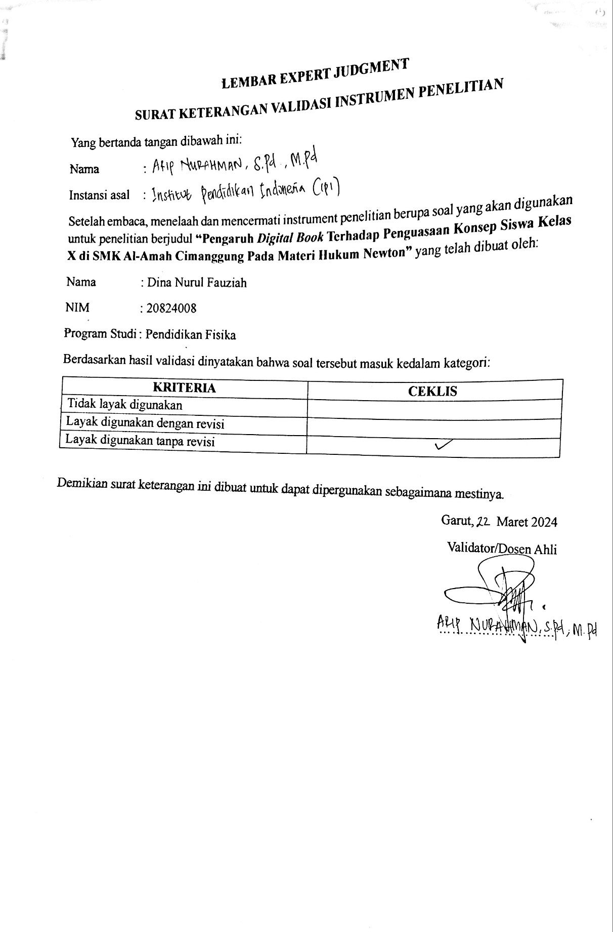
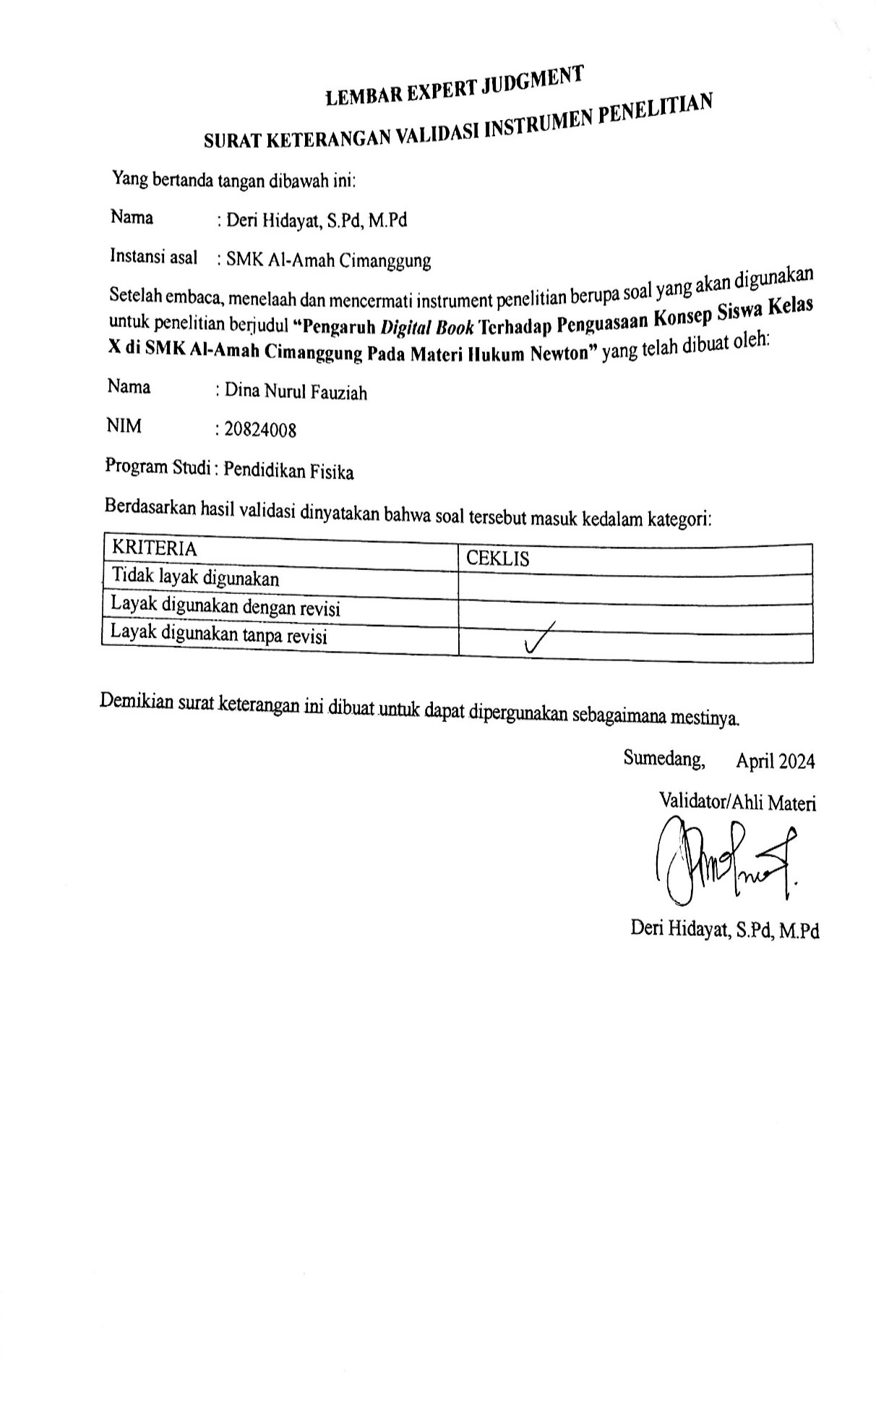
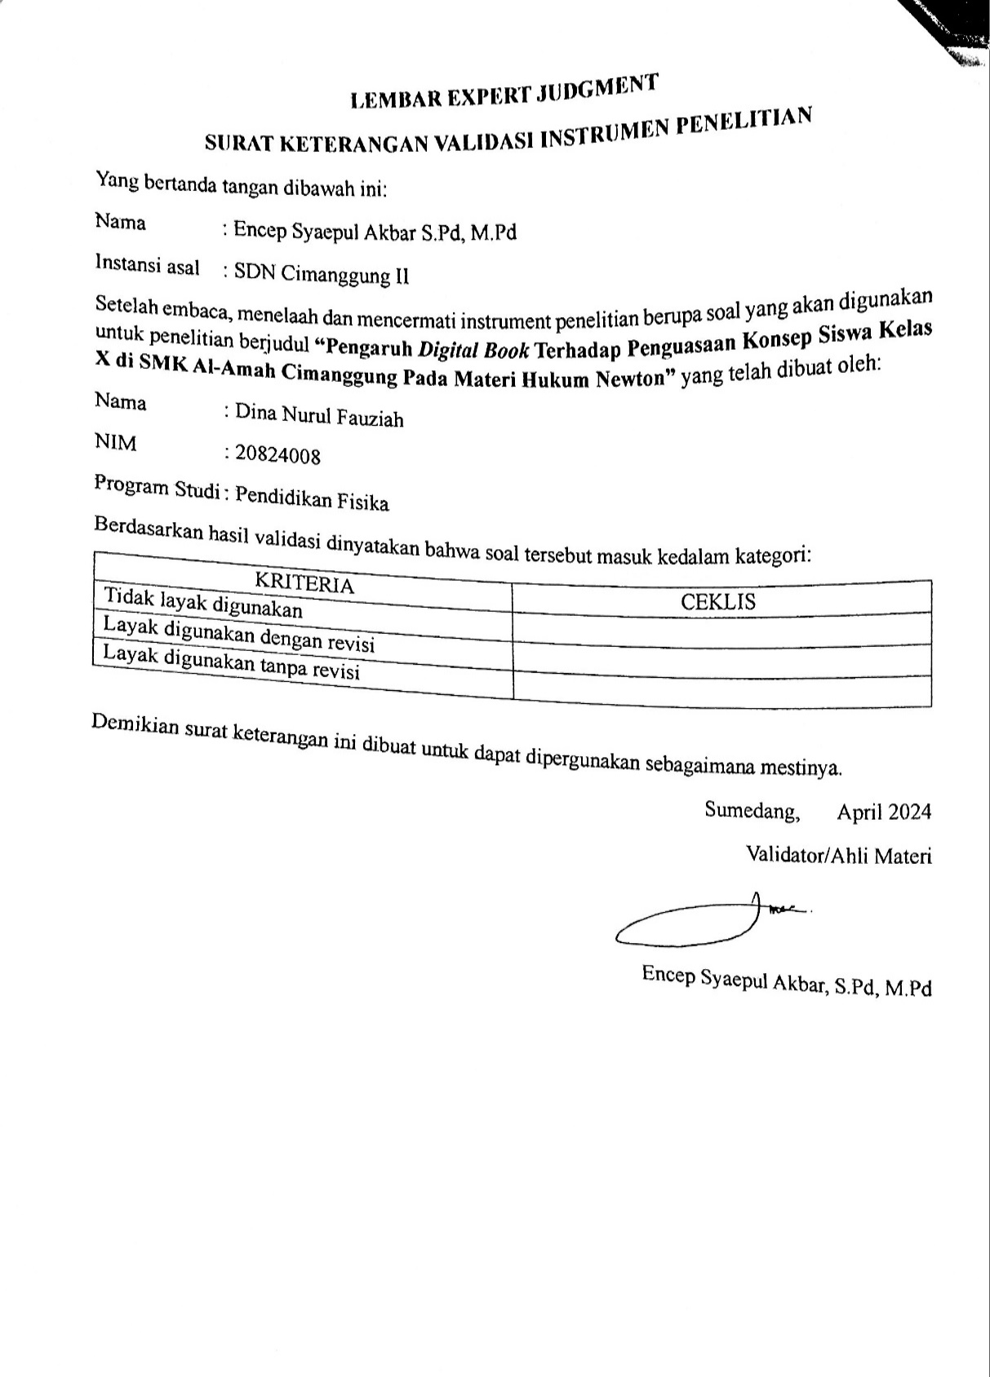

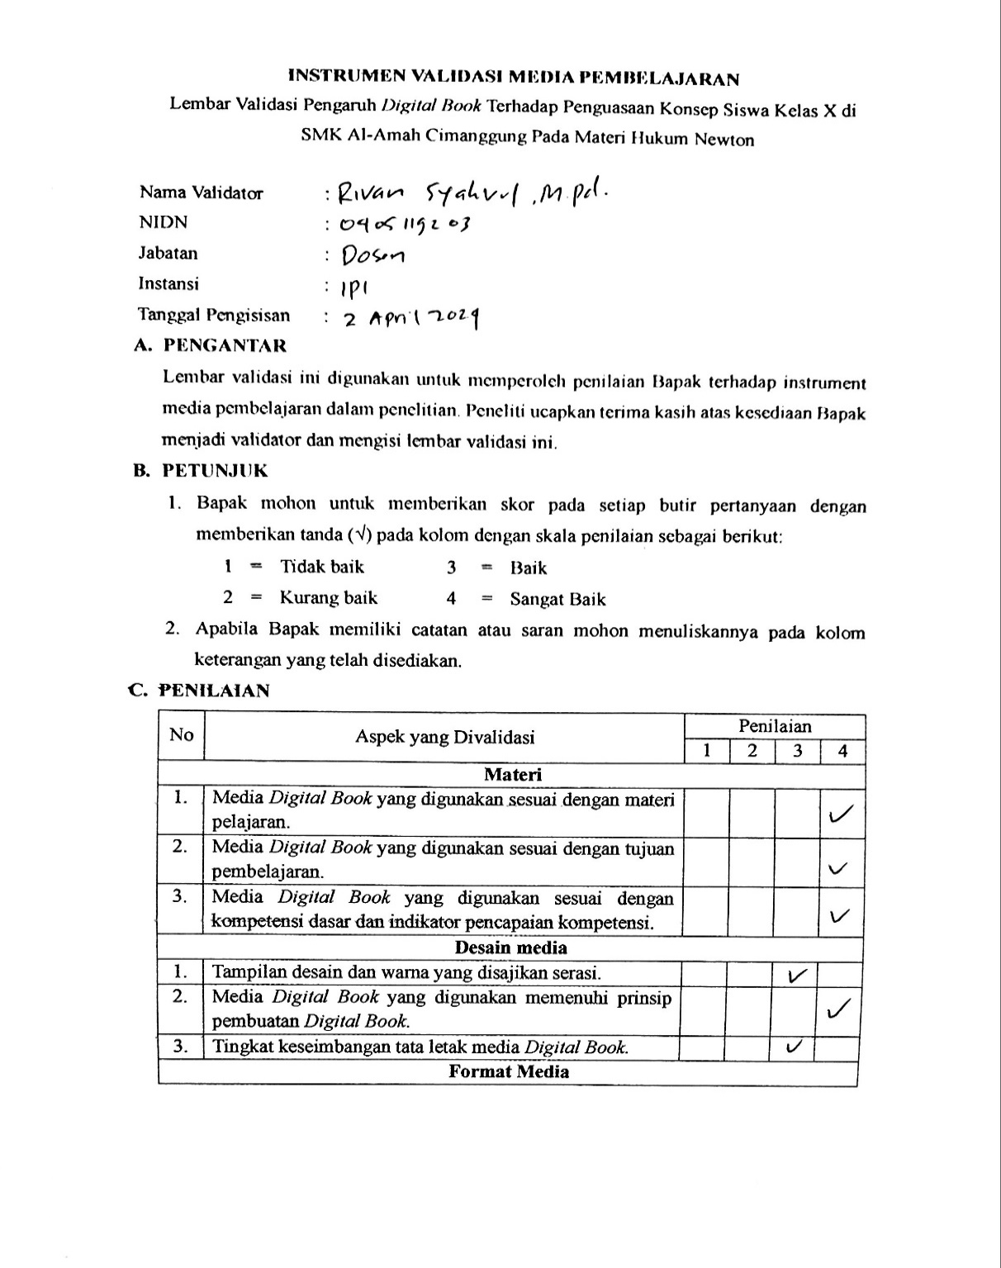

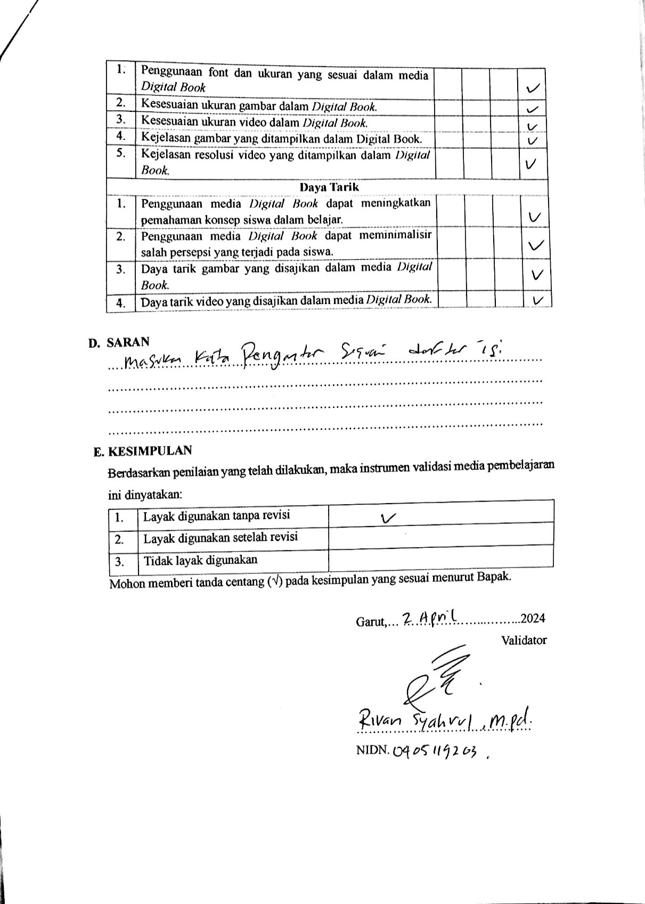

KISI KISI INSTRUMEN LEVEL PEGUASAAN KONSEP
Butir soal nomor 1
KONSEP FISIKA | STRUKTUR JAWABAN | TIPE SOAL | INDIKATOR | SOAL | NO SOAL
Hukum II Newton | Tanggapan/jawaban deskripsi | C2 | Menghitung besarnya gaya benda yang berkecepatan | Lampiran 1 | 1

Lampiran 1
SOAL | KUNCI JAWABAN | RUBRIK PENSEKORAN
Sebuah mobil bermassa 20.000 kg, bergerak dengan kecepatan 20 m/s. Seketika mobil direm dan berhenti setelah menempuh jarak 200 m. Berapakah gaya pengereman yang diberikan mobil tersebut? | Diketahui:  m= 20.000 kg  v= 20 m/s  s= 200 m  Ditanyakan: f?  Penyelesaian  Mencari percepatan terlebih dahulu  $$v^{2}=v_{1}^{2}+2∙α∙s$$  $$0={20}^{2}+2∙a∙200$$  $$=400+2∙a∙200$$  $$400a=-400$$  $$a= -1 m/{s^{2}}$$  Sehingga didapat  $$-f=m∙a$$  $$=20.000∙\left(-1\right)$$  $$=20.000 N$$  Jadi gaya pengereman pada mobil tersebut sebesar 20.000 N. | Rubrik untuk peguasaan konsep pada tanggapan deskripsi soal No.1
  Skor | Kategori | Kriteria Jawaban
  4 | Memahami Secara Utuh (MU) | Jawaban benar seluruhnya menunjukan pemahaman terhadap semua konsep yang ditanyakan
  3 | Memahami Sebagian (MS) | Jawaban sebagian benar menunjukan pemahaman terhadap sebagian konsep yang ditanyakan. dan tidak terdapat jawaban yang keliru,
  2 | Memahami sebagian dan juga terdapat Miskonsepsi (MS/MK) | Jawaban sebagian benar menunjukan pemahaman terhadap sebagian konsep yang ditanyakan tetapi terdapat pula sebagian jawaban yang keliru
  1 | Miskonsepsi / memahami secara keliru (MK) | - Jawaban yang tidak relevan atau tidak jelas  - Jawaban termasuk tidak logis atau salah informasi
  0 | Tidak memahami (TM) | - Tidak mengisi jawaban  - Dijawab “Saya tidak mengetahui/ mengerti”  - Jawaban Mengulang pertanyaan

Butir Soal Nomor 2
KONSEP FISIKA | STRUKTUR JAWABAN | TIPE SOAL | INDIKATOR | SOAL | NO SOAL
Hukum Newton | Tanggapan/jawaban deskripsi | C1 | Menjelaskan gaya dan gerak pada suatu benda | Lampiran 2 | 2
Lampiran 2
SOAL | KUNCI JAWABAN | RUBRIK PENSEKORAN
Sebuah benda diam ditarik dengan 3 gaya seperti gambar dibawah ini!  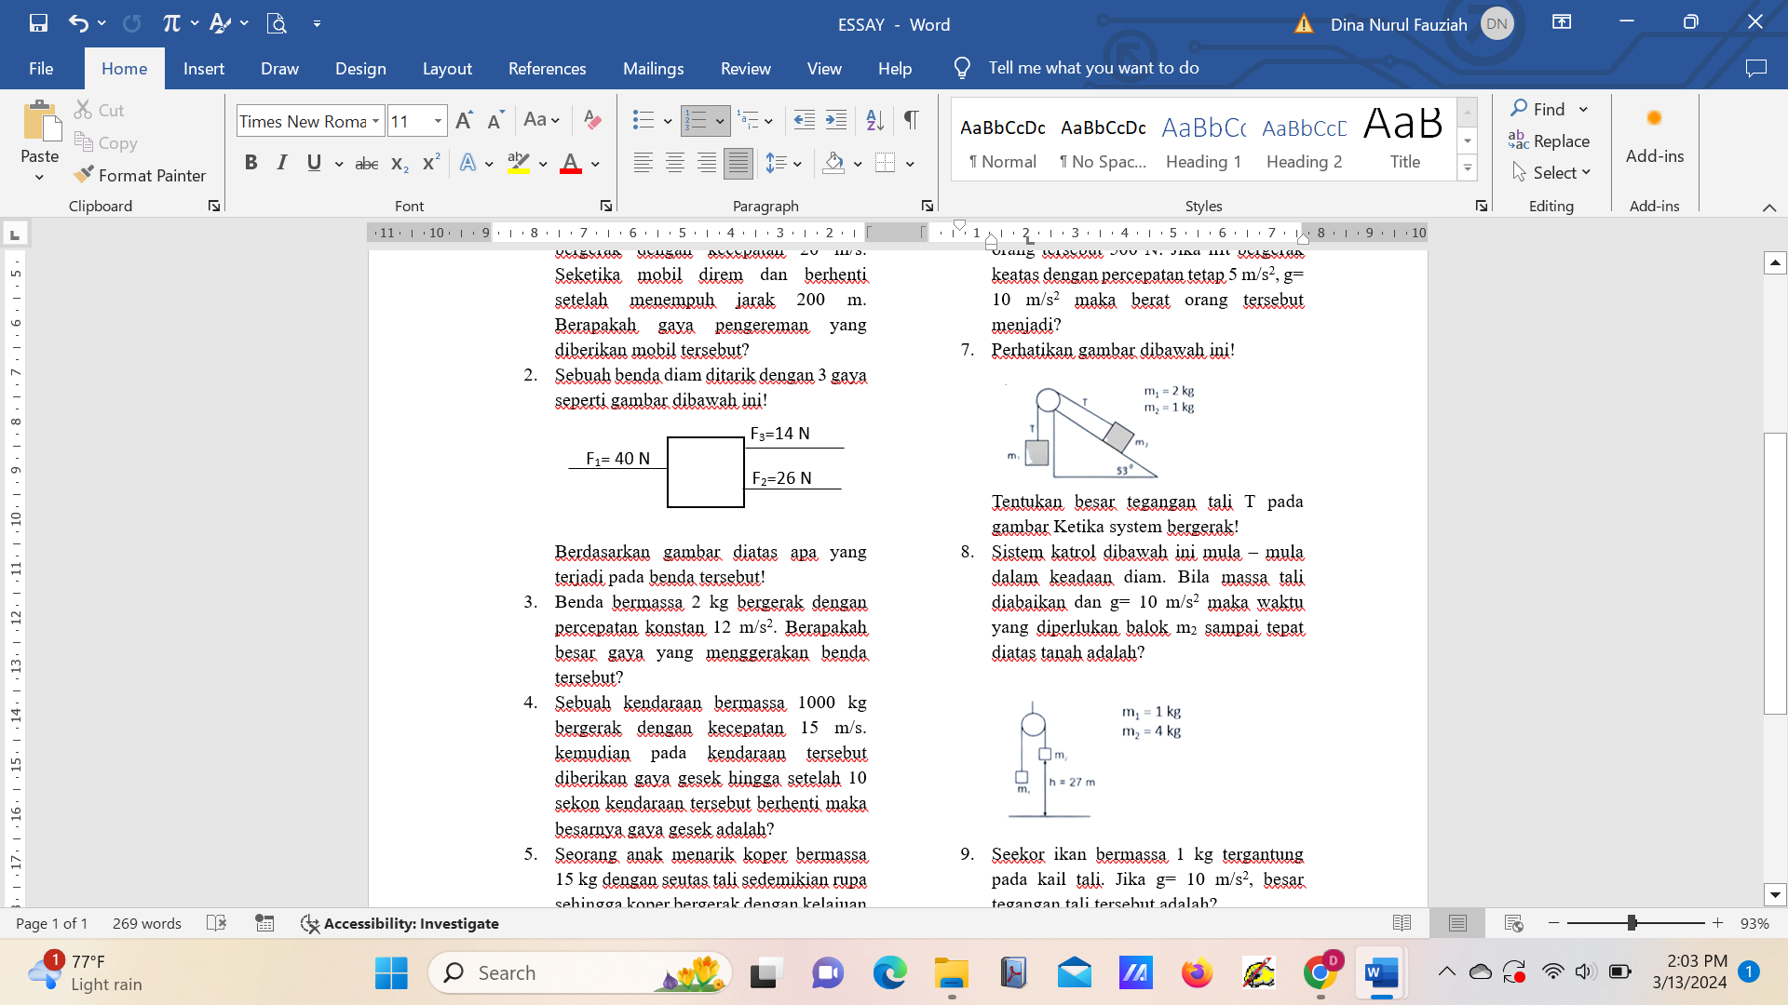  Berdasarkan gambar diatas apa yang terjadi pada benda tersebut? | Diketahui:  F₁= 40 N  F₂= 26 N  F₃= 14 N  Ditanyakan:  F?  Penyelesaian  $$f=\left(f_{2}+f_{3}\right)-f_{1}$$  $$=\left(26+14\right)-40$$  $$=0 N$$  Berdasarkan hukum II Newton Ketika ada resultan gaya yang bernilai 0. Maka dapat disimpulkan bahwa ketika percepatannya bernilai nol maka benda tersebut berada dalam keadaan diam dan tetap diam. | Rubrik untuk penguasaan konsep pada tanggapan deskripsi soal No.2
  Skor | Kategori | Kriteria Jawaban
  4 | Memahami Secara Utuh (MU) | Jawaban benar seluruhnya menunjukan pemahaman terhadap semua konsep yang ditanyakan
  3 | Memahami Sebagian (MS) | Jawaban sebagian benar menunjukan pemahaman terhadap sebagian konsep yang ditanyakan. dan tidak terdapat jawaban yang keliru,
  2 | Memahami sebagian dan juga terdapat Miskonsepsi (MS/MK) | Jawaban sebagian benar menunjukan pemahaman terhadap sebagian konsep yang ditanyakan tetapi terdapat pula sebagian jawaban yang keliru
  1 | Miskonsepsi / memahami secara keliru (MK) | - Jawaban yang tidak relevan atau tidak jelas  - Jawaban termasuk tidak logis atau salah informasi
  0 | Tidak memahami (TM) | - Tidak mengisi jawaban  - Dijawab “Saya tidak mengetahui/ mengerti”  - Jawaban Mengulang pertanyaan

Butir Soal Nomor 3
KONSEP FISIKA | STRUKTUR JAWABAN | TIPE SOAL | INDIKATOR | SOAL | NO SOAL
Besar tegangan tali pada benda | Tanggapan/jawaban deskripsi | C6 | Menguraikan benda yang bergerak pada tegangan tali | Lampiran 3 | 3

Lampiran 3
SOAL | KUNCI JAWABAN | RUBRIK PENSEKORAN
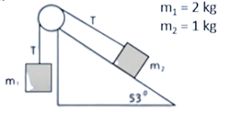  Perhatikan gambar dibawah ini!  Tentukan besar tegangan tali T pada gambar Ketika system bergerak! | Diketahui:  M₁= 2 kg  M₂= 1 kg  Ditanyakan: w?  Penyelesaian  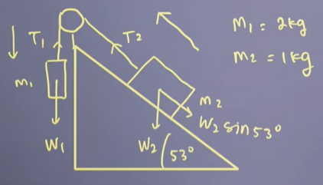  Sehingga  $$a=\frac{f}{m}=\frac{W_{1}-W_{2}Sin53°}{M_{1}+M_{2}}$$  $$a=\frac{20-10∙0,8}{2+1}$$  $$=\frac{20∙8}{3}$$  $$=\frac{12}{3}$$  $$=4 m/{s^{2}}$$  Kita tinjau M₁  $$εf_{1}=M_{1}∙a$$  $$W_{1}-T_{1}=M_{1}∙a$$  $$20-T_{1}=2-4$$  $$T_{1}=20∙8$$  $$T_{1}=12 N$$  Karena tali dan katrolnya itu tidak bermassa maka T₁ dan T₂ itu sama. Jadi besar tegangan tali pada system bergerak bernilai 12 N. | Rubrik untuk penguasaan konsep pada tanggapan deskripsi soal No.3
  Skor | Kategori | Kriteria Jawaban
  4 | Memahami Secara Utuh (MU) | Jawaban benar seluruhnya menunjukan pemahaman terhadap semua konsep yang ditanyakan
  3 | Memahami Sebagian (MS) | Jawaban sebagian benar menunjukan pemahaman terhadap sebagian konsep yang ditanyakan. dan tidak terdapat jawaban yang keliru,
  2 | Memahami sebagian dan juga terdapat Miskonsepsi (MS/MK) | Jawaban sebagian benar menunjukan pemahaman terhadap sebagian konsep yang ditanyakan tetapi terdapat pula sebagian jawaban yang keliru
  1 | Miskonsepsi / memahami secara keliru (MK) | - Jawaban yang tidak relevan atau tidak jelas  - Jawaban termasuk tidak logis atau salah informasi
  0 | Tidak memahami (TM) | - Tidak mengisi jawaban  - Dijawab “Saya tidak mengetahui/ mengerti”  - Jawaban Mengulang pertanyaan

Butir soal nomor 4
KONSEP FISIKA | STRUKTUR JAWABAN | TIPE SOAL | INDIKATOR | SOAL | NO SOAL
Gaya Gesek | Tanggapan/jawaban deskripsi | C4 | Menganalisis gaya tegangan tali pada suatu system | Lampiran 4 | 4

Lampiran 4
SOAL | KUNCI JAWABAN | RUBRIK PENSEKORAN
Seorang anak menarik koper bermassa 10 kg dengan seutas tali sedemikian rupa sehingga koper bergerak dengan kelajuan konstan, tali membentuk sudut θ terhadap bidang horizontal. Jika gaya yang dikerjakan oleh orang tersebut adalah 30 N dan gaya gesek antara koper dengan bidang horizontal 24 N, berapakah nilai θ? | Diketahui:  m= 10 kg  f= 30 N, 0  f_{g}= 24 N  Penyelesaian  $$fcosf_{g}=0$$  $$30cosθ=24$$  $$cosθ=\frac{24}{30}=\frac{4}{5}$$  $$θ=37°$$  Jadi nilai $θ$ pada tali tersebut sebesar $37°$ | Rubrik untuk penguasaan konsep pada tanggapan deskripsi soal No.4
  Skor | Kategori | Kriteria Jawaban
  4 | Memahami Secara Utuh (MU) | Jawaban benar seluruhnya menunjukan pemahaman terhadap semua konsep yang ditanyakan
  3 | Memahami Sebagian (MS) | Jawaban sebagian benar menunjukan pemahaman terhadap sebagian konsep yang ditanyakan. dan tidak terdapat jawaban yang keliru,
  2 | Memahami sebagian dan juga terdapat Miskonsepsi (MS/MK) | Jawaban sebagian benar menunjukan pemahaman terhadap sebagian konsep yang ditanyakan tetapi terdapat pula sebagian jawaban yang keliru
  1 | Miskonsepsi / memahami secara keliru (MK) | - Jawaban yang tidak relevan atau tidak jelas  - Jawaban termasuk tidak logis atau salah informasi
  0 | Tidak memahami (TM) | - Tidak mengisi jawaban  - Dijawab “Saya tidak mengetahui/ mengerti”  - Jawaban Mengulang pertanyaan
Butir soal nomor 5
KONSEP FISIKA | STRUKTUR JAWABAN | TIPE SOAL | INDIKATOR | SOAL | NO SOAL
Ketinggian benda | Tanggapan/jawaban deskripsi | C3 | Menghitung ketinggian pada benda | Lampiran 5 | 5

Lampiran 5
SOAL | KUNCI JAWABAN | RUBRIK PENSEKORAN
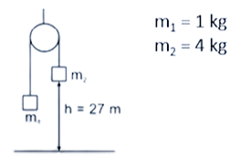  Sistem katrol dibawah ini mula – mula dalam keadaan diam. Bila massa tali diabaikan dan g= 10 m/s² maka waktu yang diperlukan balok m₂ sampai tepat diatas tanah adalah? | Diketahui:  M₁= 1 kg  M₂= 4 kg  Ditanyakan: t?  Penyelesaian  $$a=\frac{f}{m}=\frac{w_{2}-w_{1}}{M_{1}+M_{2}}$$  $$=\frac{40-10}{4+1}$$  $$=\frac{30}{5}$$  $$=6 m/{s^{2}}$$  Sehingga  $$h=\frac{1}{2}at^{2}$$  $$27= \frac{1}{2}6∙t^{2}$$  $$t^{2}=9$$  $$t=3$$  Jadi waktu yang dibutuhkan balok sampai tepat diatas tanah yaitu setelah 3 s. | Rubrik untuk penguasaan konsep pada tanggapan deskripsi soal No.5
  Skor | Kategori | Kriteria Jawaban
  4 | Memahami Secara Utuh (MU) | Jawaban benar seluruhnya menunjukan pemahaman terhadap semua konsep yang ditanyakan
  3 | Memahami Sebagian (MS) | Jawaban sebagian benar menunjukan pemahaman terhadap sebagian konsep yang ditanyakan. dan tidak terdapat jawaban yang keliru,
  2 | Memahami sebagian dan juga terdapat Miskonsepsi (MS/MK) | Jawaban sebagian benar menunjukan pemahaman terhadap sebagian konsep yang ditanyakan tetapi terdapat pula sebagian jawaban yang keliru
  1 | Miskonsepsi / memahami secara keliru (MK) | - Jawaban yang tidak relevan atau tidak jelas  - Jawaban termasuk tidak logis atau salah informasi
  0 | Tidak memahami (TM) | - Tidak mengisi jawaban  - Dijawab “Saya tidak mengetahui/ mengerti”  - Jawaban Mengulang pertanyaan

Butir soal nomor 6
KONSEP FISIKA | STRUKTUR JAWABAN | TIPE SOAL | INDIKATOR | SOAL | NO SOAL
Berat benda | Tanggapan/jawaban deskripsi | C5 | Mengukur berat pada suatu benda | Lampiran 6 | 6

Lampiran 6
SOAL | KUNCI JAWABAN | RUBRIK PENSEKORAN
Didalam lift ditempatkan sebuah timbangan badan. Saat lift dalam keadaan diam, seseorang menimbang badannya, didapatkan bahwa berat badan orang tersebut 500 N. Jika lift bergerak keatas dengan percepatan tetap 5 m/s², g= 10 m/s² maka berat orang tersebut menjadi? | Diketahui:  W= 500 N  a= 5 $m/{s^{2}}$ keatas  g= 10 $m/{s^{2}}$  Ditanyakan: N?  Penyelesaian  $$f_{y}=m∙a$$  $$N-w= m∙a$$  $$N=ma+w$$  $$N=ma+mg$$  $$=50∙5+50∙10$$  $$=250+500$$  $$=750 N$$  $$maka berat orang tersebut adalah 750 N$$ | Rubrik untuk penguasaan konsep pada tanggapan deskripsi soal No.6
  Skor | Kategori | Kriteria Jawaban
  4 | Memahami Secara Utuh (MU) | Jawaban benar seluruhnya menunjukan pemahaman terhadap semua konsep yang ditanyakan
  3 | Memahami Sebagian (MS) | Jawaban sebagian benar menunjukan pemahaman terhadap sebagian konsep yang ditanyakan. dan tidak terdapat jawaban yang keliru,
  2 | Memahami sebagian dan juga terdapat Miskonsepsi (MS/MK) | Jawaban sebagian benar menunjukan pemahaman terhadap sebagian konsep yang ditanyakan tetapi terdapat pula sebagian jawaban yang keliru
  1 | Miskonsepsi / memahami secara keliru (MK) | - Jawaban yang tidak relevan atau tidak jelas  - Jawaban termasuk tidak logis atau salah informasi
  0 | Tidak memahami (TM) | - Tidak mengisi jawaban  - Dijawab “Saya tidak mengetahui/ mengerti”  - Jawaban Mengulang pertanyaan

Butir soal nomor 7
KONSEP FISIKA | STRUKTUR JAWABAN | TIPE SOAL | INDIKATOR | SOAL | NO SOAL
Besar benda pada gaya gesek | Tanggapan/jawaban deskripsi | C3 | Menghitung besarnya gaya benda | Lampiran 7 | 7

Lampiran 7
SOAL | KUNCI JAWABAN | RUBRIK PENSEKORAN
Sebuah kendaraan bermassa 1000 kg bergerak dengan kecepatan 15 m/s. kemudian pada kendaraan tersebut diberikan gaya gesek hingga setelah 10 sekon kendaraan tersebut berhenti maka besarnya gaya gesek adalah? | Diketahui:  m= 1000 kg  v= 15 m/s  t= 10 s  Ditanyakan: fy?  $$fg=m∙a$$  $$a=\frac{v}{t}$$  $$a= \frac{15}{10}$$  $$=1,5 m/{s^{2}}$$  Sehingga  $$fg=m∙a$$  $$=1000∙1,5$$  $$=1500 N$$  Maka besar gaya gesek pada kendaraan tersebut sebesar 1500 N | Rubrik untuk penguasaan konsep pada tanggapan deskripsi soal No.7
  Skor | Kategori | Kriteria Jawaban
  4 | Memahami Secara Utuh (MU) | Jawaban benar seluruhnya menunjukan pemahaman terhadap semua konsep yang ditanyakan
  3 | Memahami Sebagian (MS) | Jawaban sebagian benar menunjukan pemahaman terhadap sebagian konsep yang ditanyakan. dan tidak terdapat jawaban yang keliru,
  2 | Memahami sebagian dan juga terdapat Miskonsepsi (MS/MK) | Jawaban sebagian benar menunjukan pemahaman terhadap sebagian konsep yang ditanyakan tetapi terdapat pula sebagian jawaban yang keliru
  1 | Miskonsepsi / memahami secara keliru (MK) | - Jawaban yang tidak relevan atau tidak jelas  - Jawaban termasuk tidak logis atau salah informasi
  0 | Tidak memahami (TM) | - Tidak mengisi jawaban  - Dijawab “Saya tidak mengetahui/ mengerti”  - Jawaban Mengulang pertanyaan

HASIL PENELITIAN
ANALISIS HASIL PRETEST DAN POSTTEST KELAS EKSPERIMEN
No | Nama | Pretest | Posttest
1 | ANJAR GINANJAR | 7 | 28
2 | ANNISA AZZAHRA P | 18 | 27
3 | CECEP MUHAMAD | 19 | 27
4 | DENI MULYANA | 15 | 25
5 | DILA NURPADILAH | 14 | 24
6 | FIRMAN | 16 | 26
7 | HENI | 19 | 25
8 | INTAN | 15 | 25
9 | Melani | 17 | 24
10 | MUHAMAD ALIF RAMADHAN | 18 | 26
11 | MUHAMAD ILHAM | 12 | 23
12 | Nita Nopianti | 14 | 22
13 | NOVI NOPIANTI | 13 | 23
14 | NURMA AYU LESTARI | 15 | 21
15 | RADEN MOHAMAD | 16 | 20
16 | RIKI | 19 | 24
17 | SARI | 12 | 24
18 | SITI NURANTI | 16 | 21
19 | TRISNA NOVAL ABDUL KARIM | 10 | 22
20 | WINA | 20 | 24

PRETEST DAN POSTTEST KELAS KONTROL
No | Nama | Pretest | Posttest
1 | Azka Alif Fatih | 10 | 18
2 | Deviana Putri | 19 | 20
3 | Dini Puspita Sari | 17 | 21
4 | Pauzan Ramadan | 15 | 21
5 | Intana Nisha Nurfadilah | 15 | 22
6 | Mega Nurhayati | 14 | 22
7 | Muhamad Rama | 16 | 23
8 | Novia Putri | 15 | 21
9 | Nur Cahya | 12 | 24
10 | Ray Glang Ramadan | 16 | 21
11 | Rian Gustian | 16 | 20
12 | Rina Fatimah | 18 | 23
13 | Risma Ardianti | 15 | 20
14 | Selviana | 13 | 22
15 | Sindi Aulia | 11 | 20
16 | Siti Lestari | 12 | 16
17 | Siti Nabila | 12 | 18
18 | Tiara Apriliani | 21 | 23
19 | Wafi Zaqiatunisa | 19 | 21
20 | Febryan Saputra | 13 | 19

Statistics
N | Valid | Pretest Kontrol
N | Valid | 20
N | Missing | 0
Mean |  | 53.45
Standar Deviasi |  | 10.410
Minimum |  | 36
Maksimum |  | 75

Statistics
N | Valid | Posttest Kontrol
N | Valid | 20
N | Missing | 0
Mean |  | 74.05
Standar Deviasi |  | 7.171
Minimum |  | 57
Maksimum |  | 86

Statistics
N | Valid | Pretest Eksperimen
N | Valid | 20
N | Missing | 0
Mean |  | 54.50
Standar Deviasi |  | 11.812
Minimum |  | 25
Maksimum |  | 71

Statistics
N | Valid | Posttest Eksperimen
N | Valid | 20
N | Missing | 0
Mean |  | 85.90
Standar Deviasi |  | 7.670
Minimum |  | 71
Maksimum |  | 100

ANALISIS HASIL UJI NORMALITAS
Kelas control | Shapiro – Wilk
Kelas control | Statistic | Df | Sig.
Pretest | .969 | 20 | .744
Posttest | .955 | 20 | .457

Kelas eksperimen | Shapiro – Wilk
Kelas eksperimen | Statistic | Df | Sig.
Pretest | .946 | 20 | .309
Posttest | .974 | 20 | .457

ANALISIS HASIL UJI HOMOGENITAS
Pretest | Equal variances assumed | Levene's Test for Equality of Variances |  | t-test for Equality of Means
Pretest | Equal variances assumed | F | Sig | T | Df
Pretest | Equal variances assumed | .152 | .698 | .298 | 38
Pretest | Equal variances not assumed |  |  | .298 | 37.409

ANALISIS HASIL UJI HIPOTESIS ( UJI – T )
Independent Samples Test
Equal variances assumed | Sig. (2-tailed) | Mean Difference | Std. Error Difference
Equal variances assumed | .767 | 1.050 | 3.521
Equal variances not assumed | .767 | 1.050 | 3.521

ANALISIS HASIL UJI N – GAIN
Statistics
N | Valid | N-Gain Kontrol
N | Valid | 20
N | Missing | 0
Mean |  | .4266
Standar Deviasi |  | .15383
Minimum |  | .09
Maksimum |  | .75

Statistics
N | Valid | N-Gain Eksperimen
N | Valid | 20
N | Missing | 0
Mean |  | .6792
Standar Deviasi |  | .16878
Minimum |  | .33
Maksimum |  | 1.00

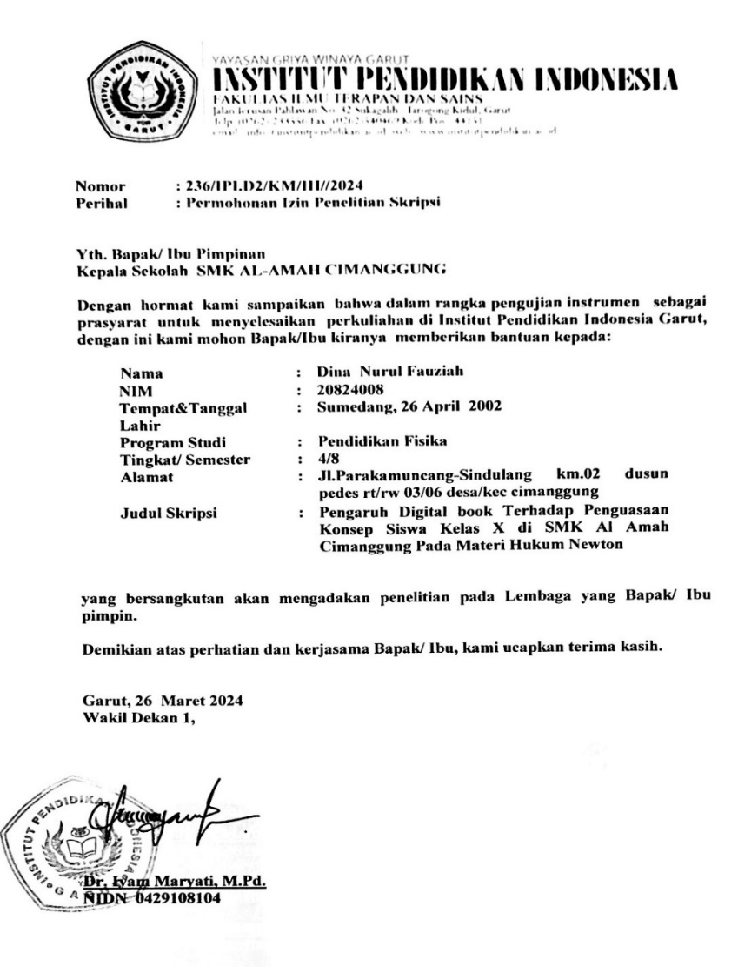
SURAT PERIZINAN
SURAT BALASAN PENELITIAN
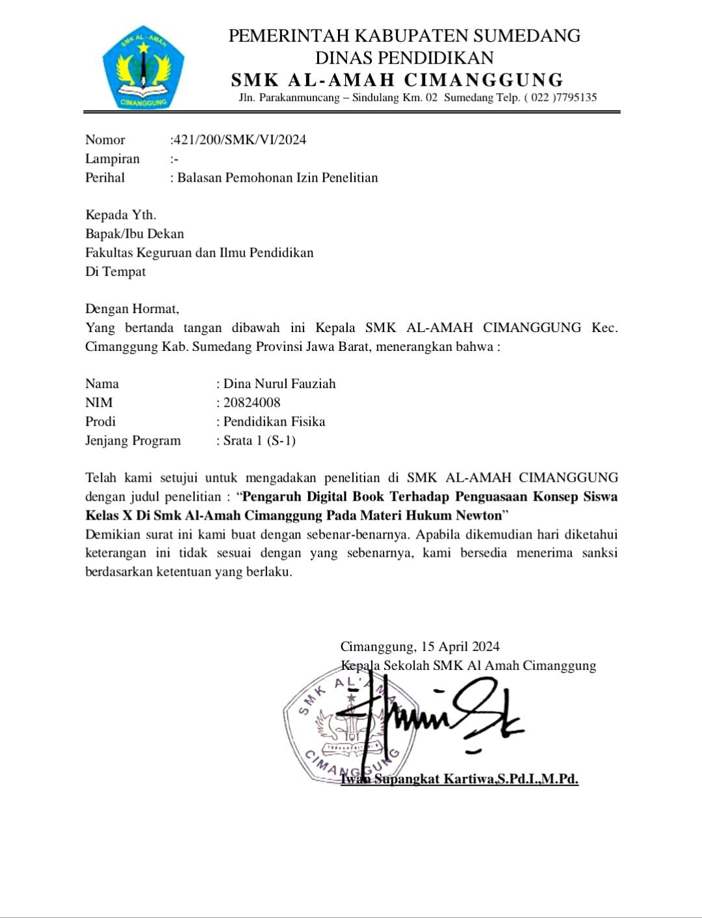
DOKUMENTASI PENELITIAN
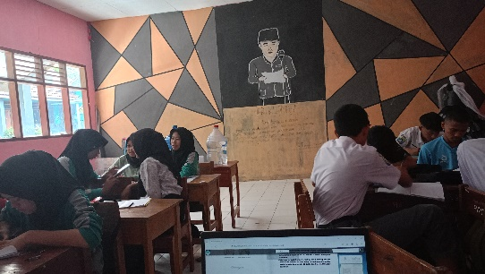
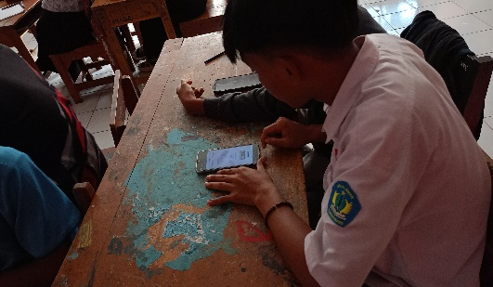
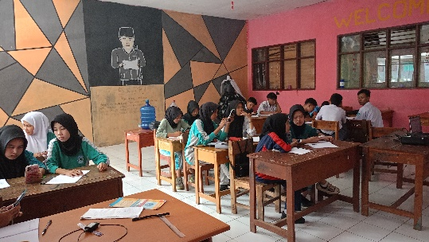
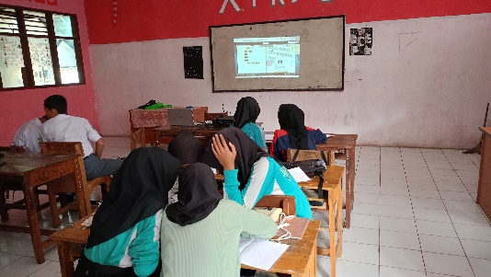
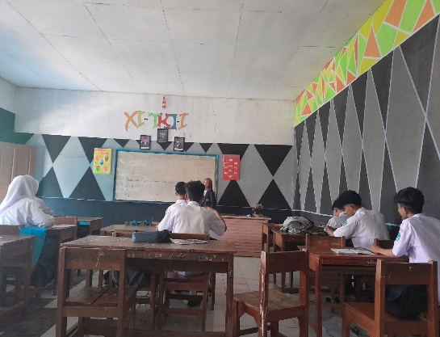
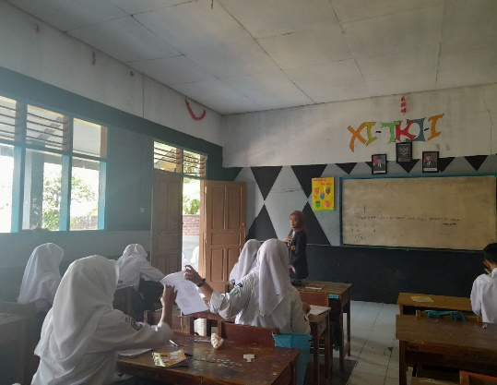
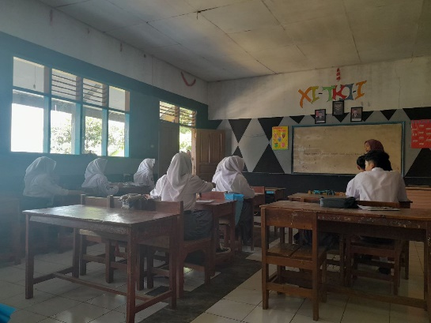
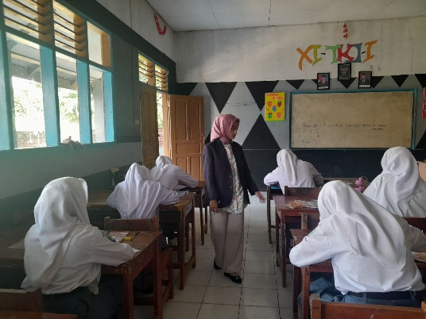

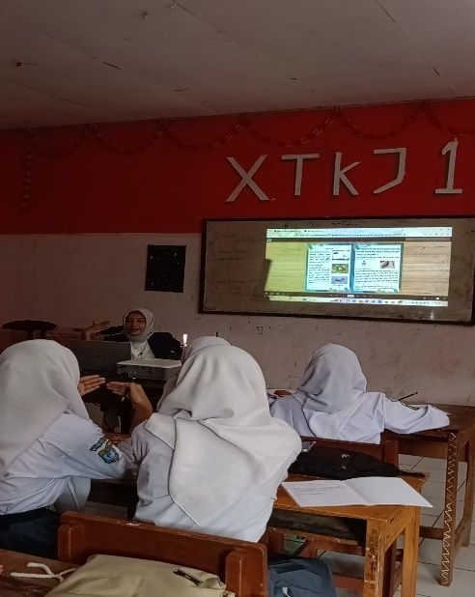
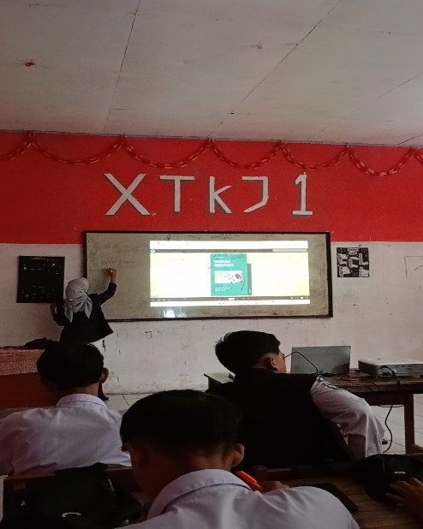
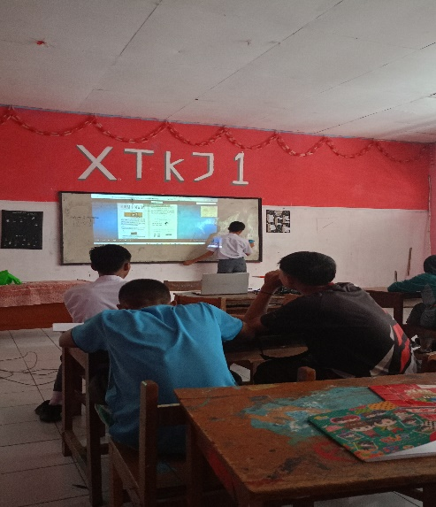
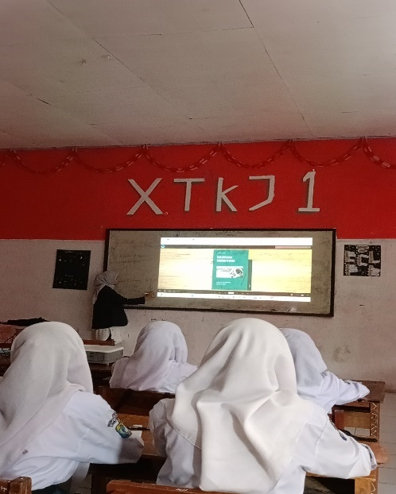
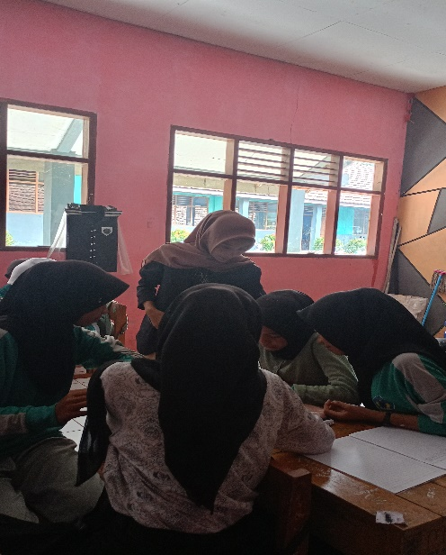
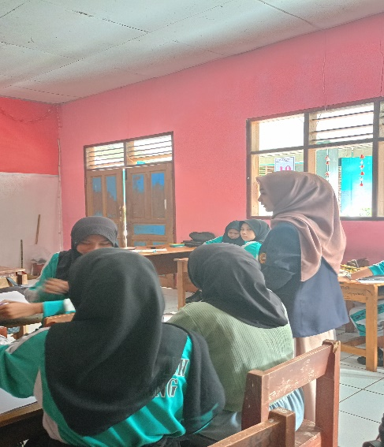
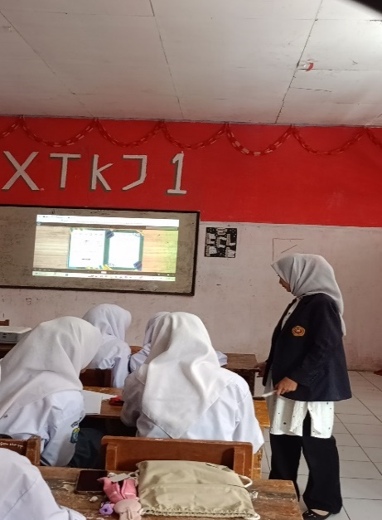
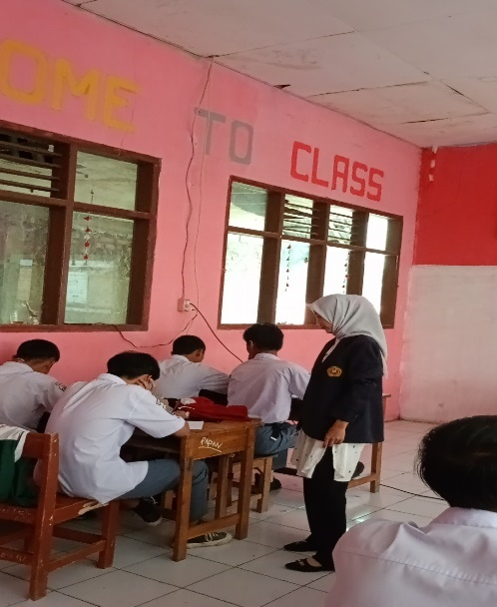
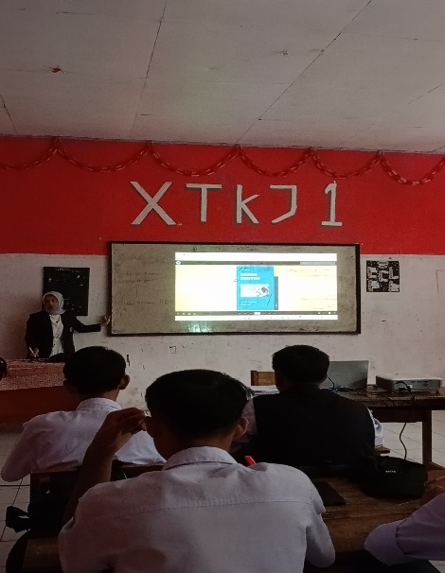
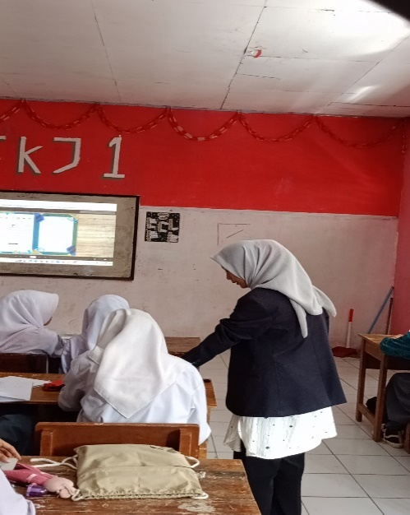
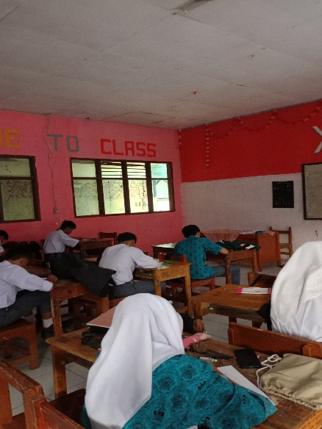
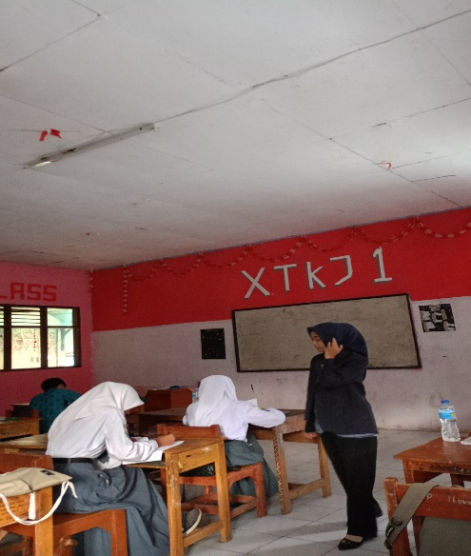

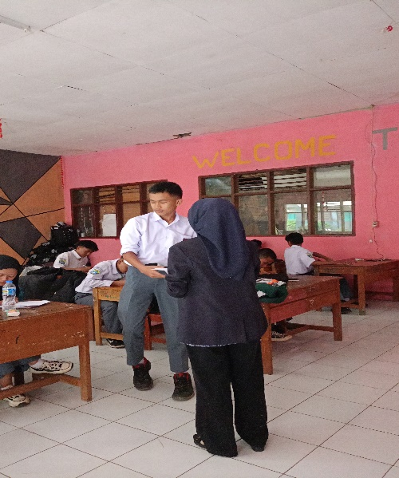
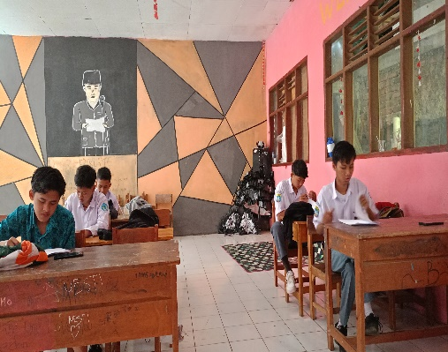
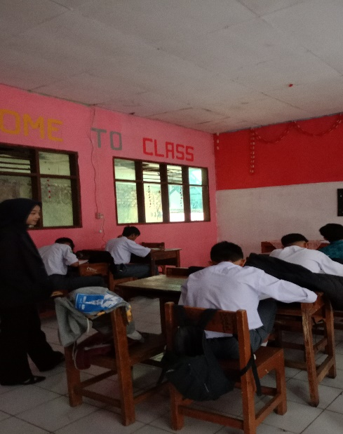
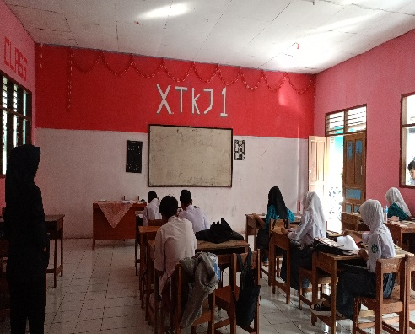
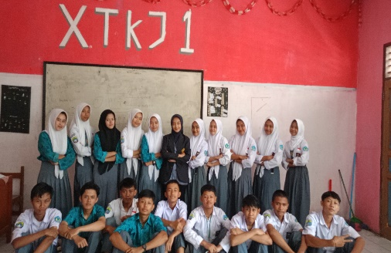
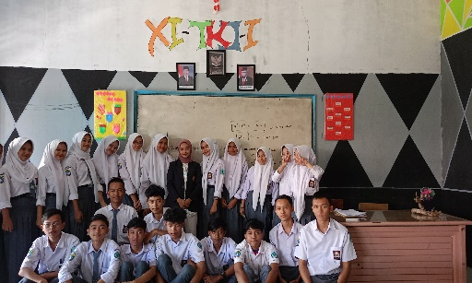
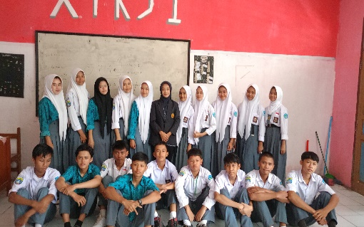
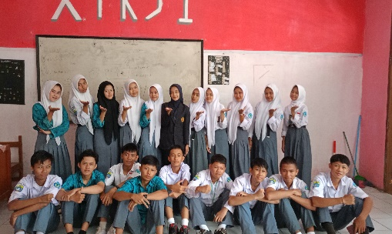

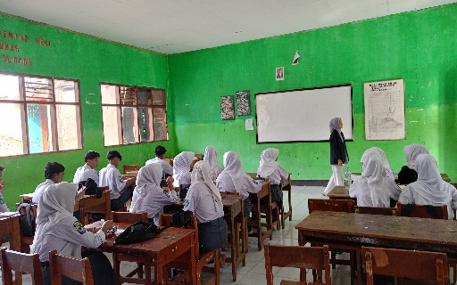
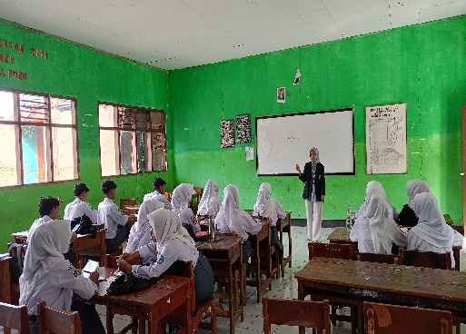
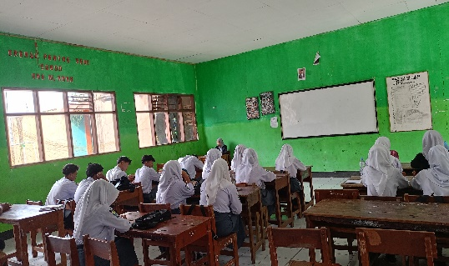
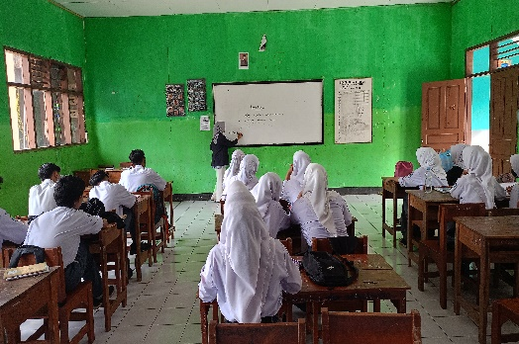
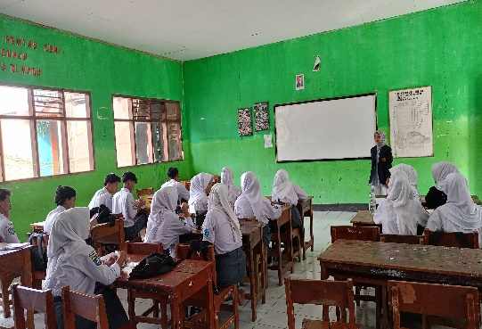
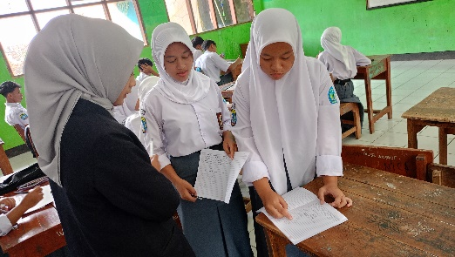
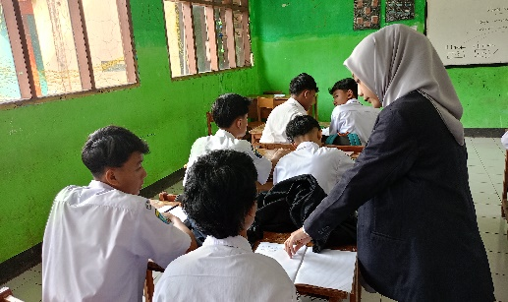
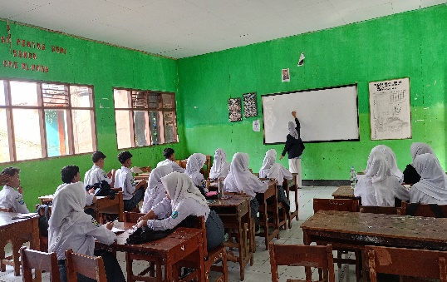
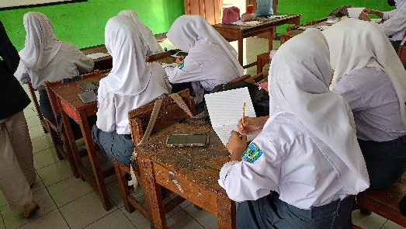
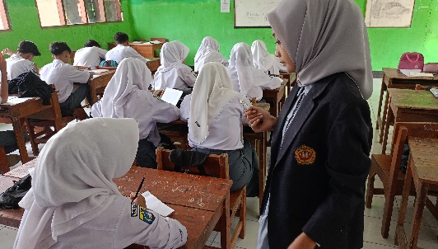

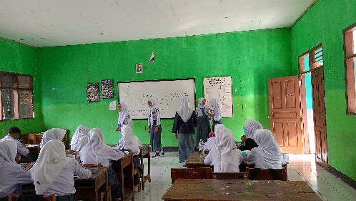
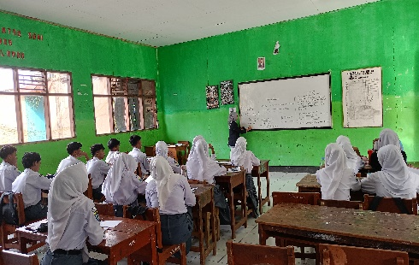
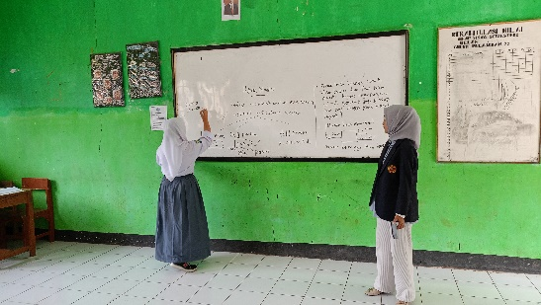
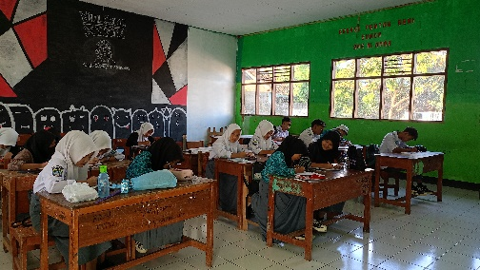
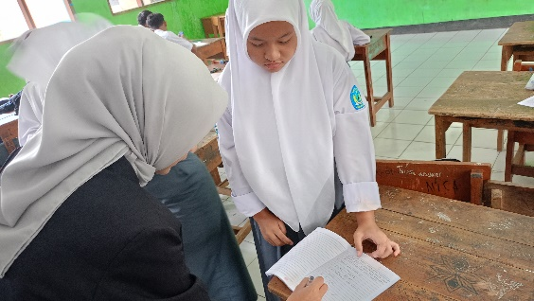
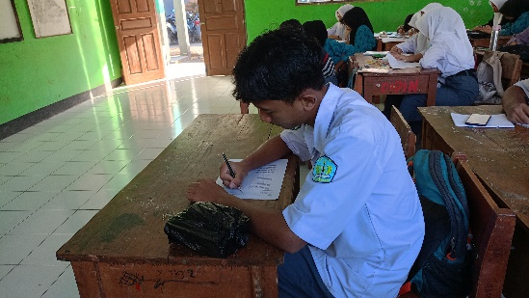
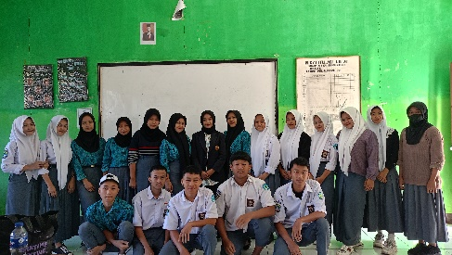
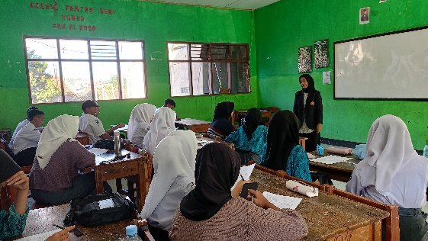
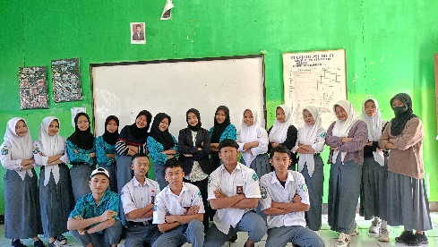
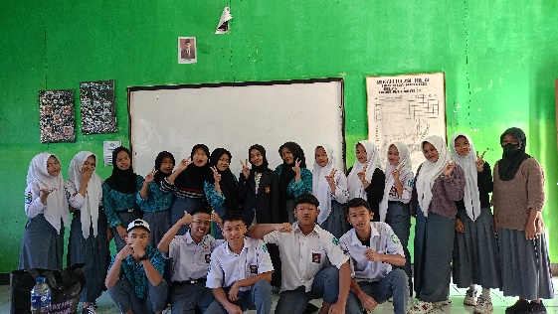

Media Digital Book

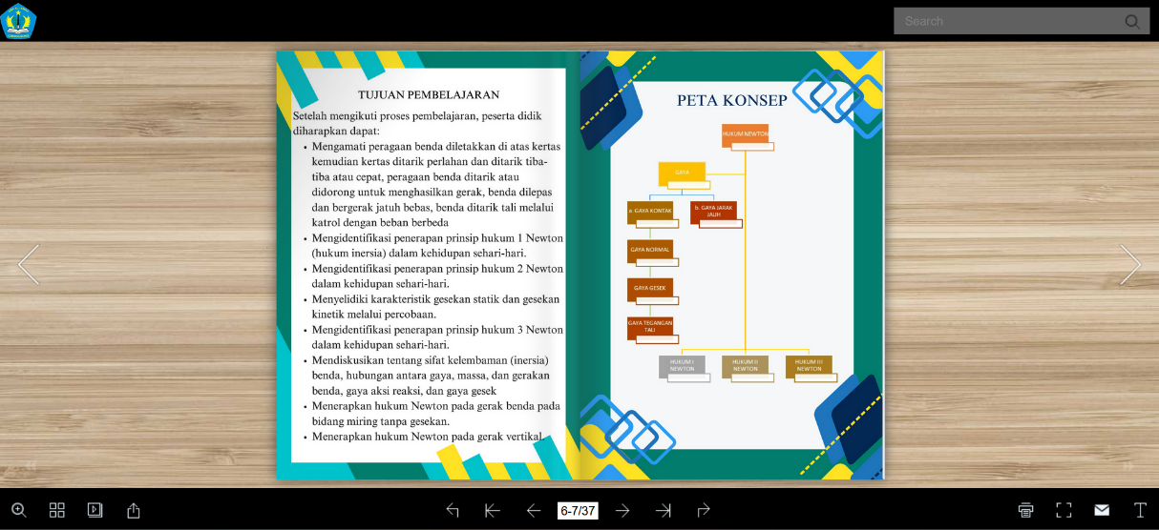
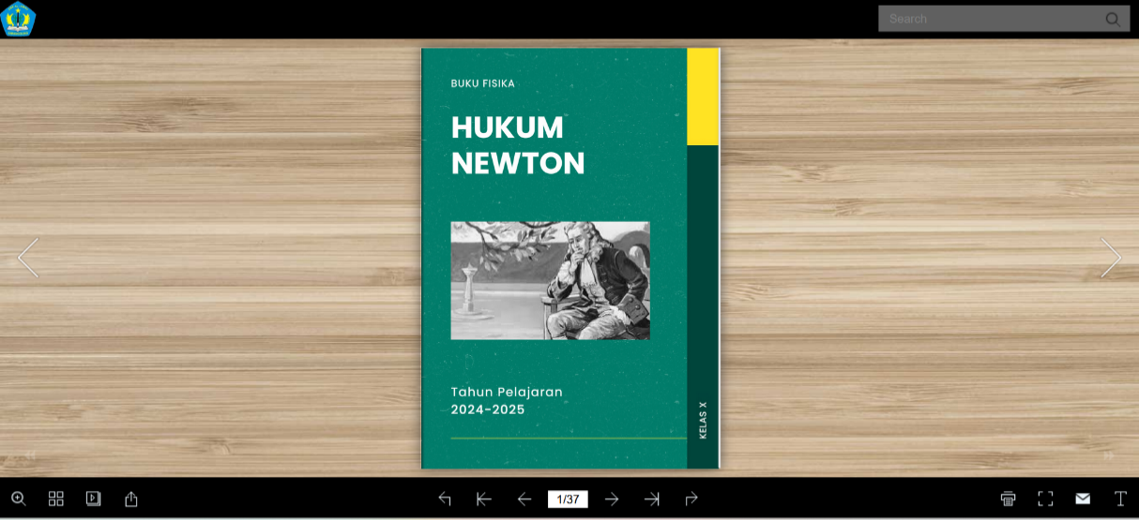

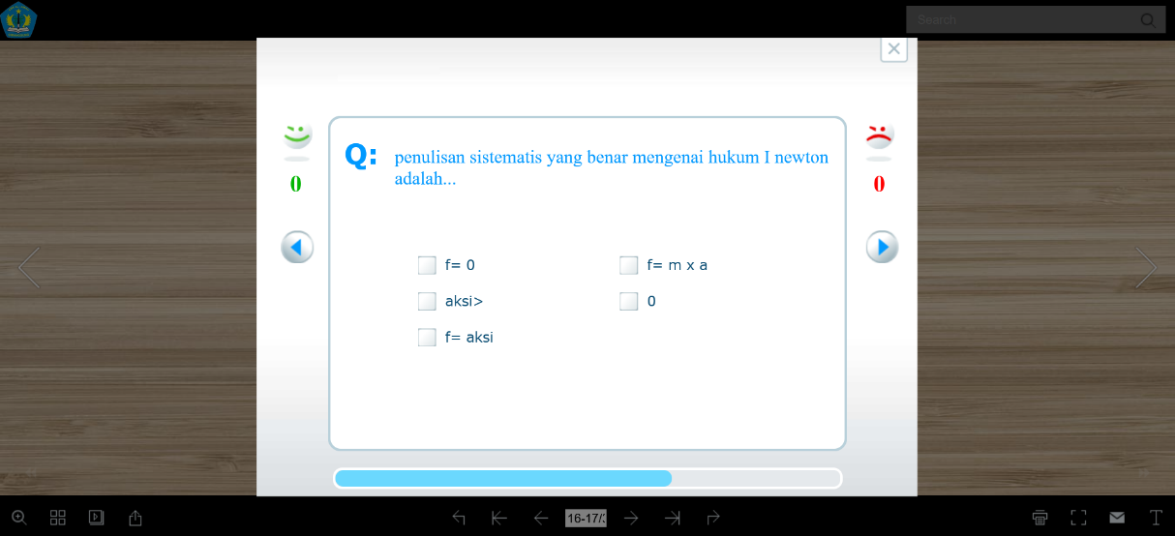
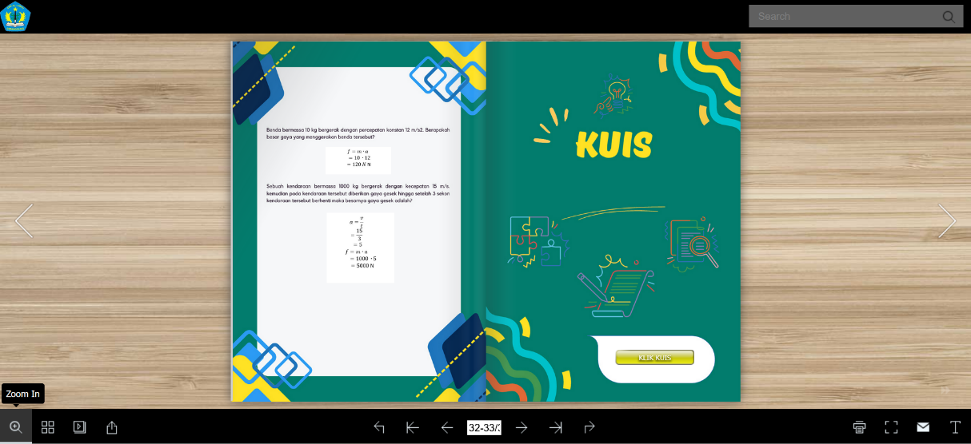

DAFTAR RIWAYAT HIDUP
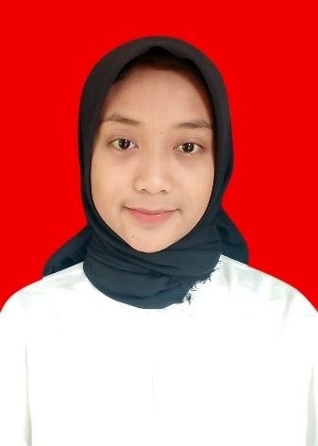

DATA DIRI
Nama | : | Dina Nurul Fauziah
Tempat Tanggal Lahir | : | Sumedang, 26 April 2002
Jenis Kelamin | : | Perempuan
Agama | : | Islam
Alamat | : | Dusun Nyalindung RT 01 RW 10 Desa Cimanggung Kecamatan Cimanggung Kabupaten Sumedang
No HP | : | 0895333710645
E-Mail | : | dinanurulfauziah02@gmail.com
RIWAYAT PENDIDIKAN
SD | : | SDN Cimanggung IV (Lulus Tahun 2014)
SMP | : | SMP Al-Amah Plus Cimanggung (Lulus Tahun 2017)
SMA | : | SMK Al- Amah Cimanggung (Lulus Tahun 2020)
PERGURUAN TINGGI | : | Institut Pendidikan Indonesia (Lulus Tahun 2024)

